蜂巢CID（工具链集成开发）平台产品使用手册



蜂巢CID（工具链集成开发）平台包含用户中心、租户中心、组织中心、角色中心、权限中心、待办中心、项目中心、流程中心、任务中心、文档中心、消息中心、日志中心等基础功能，支持集成其他应用，如：PDM、OA、ERP、PM等。
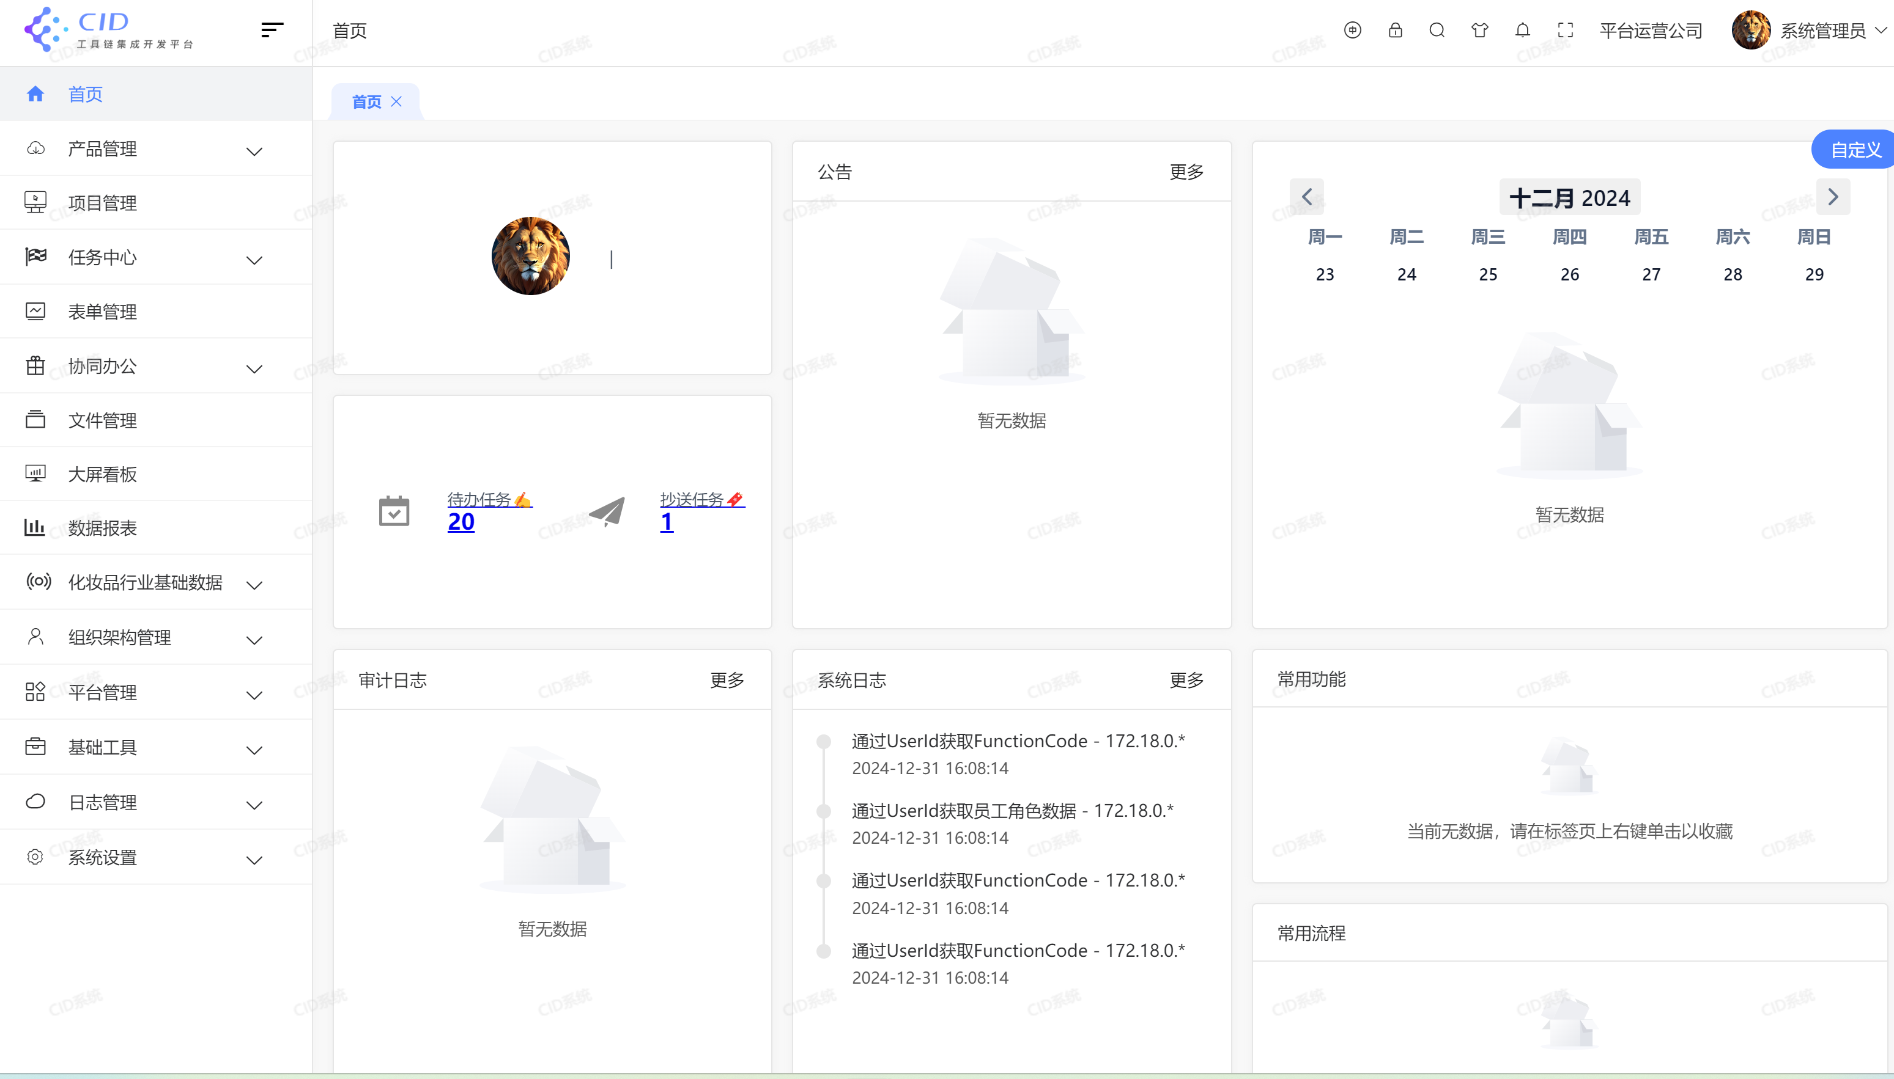
    - 用户中心
管理系统的注册用户。包括用户的注册、登录等功能。
用户注册：
- 手机号中显示已输入的信息
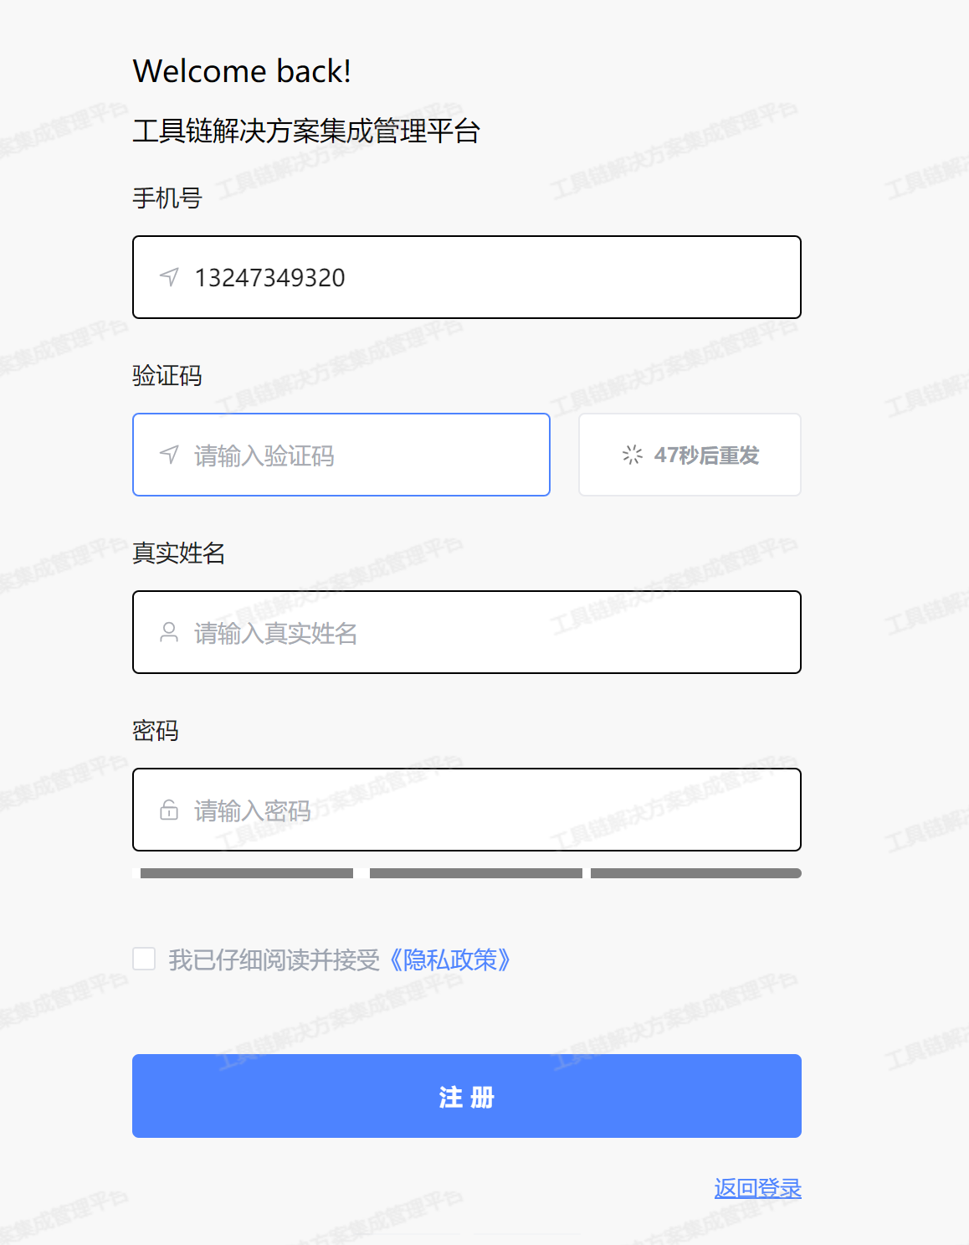
- 提示发送验证码成功
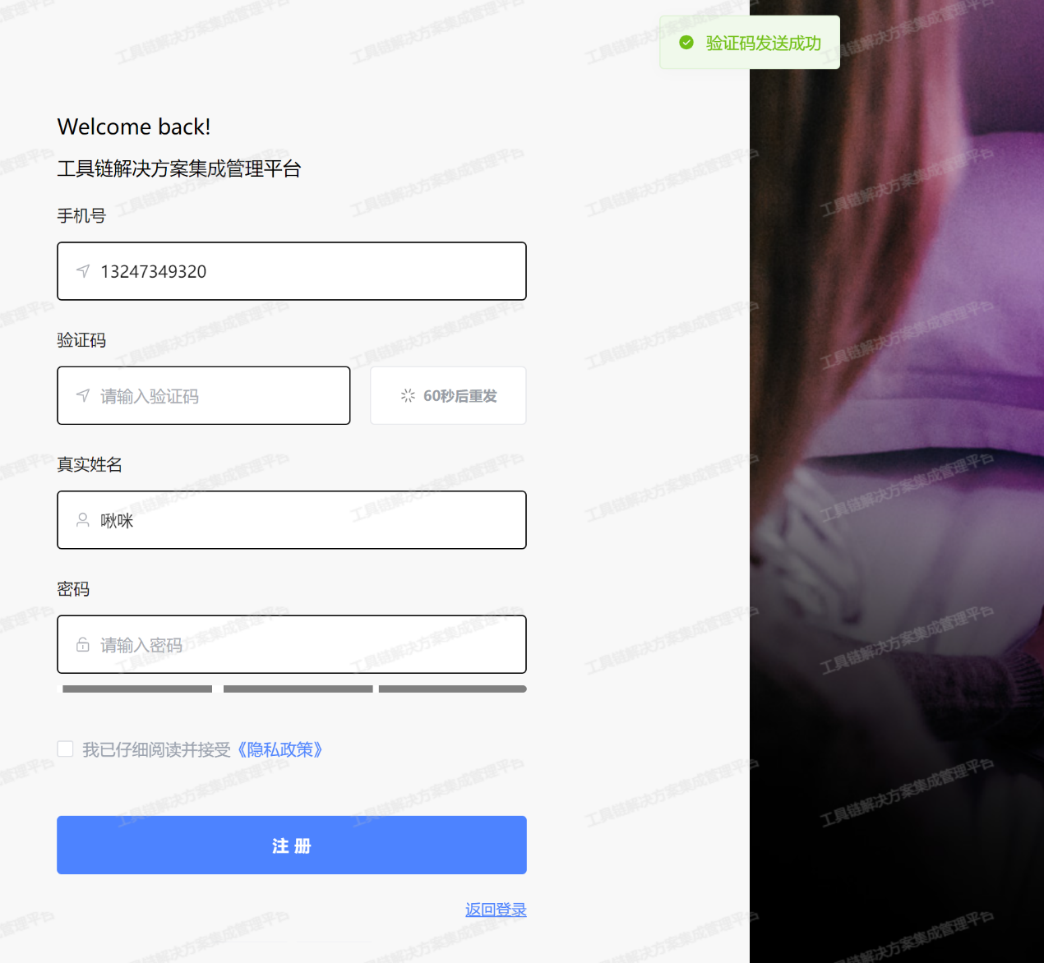
3、注册成功，返回登录页
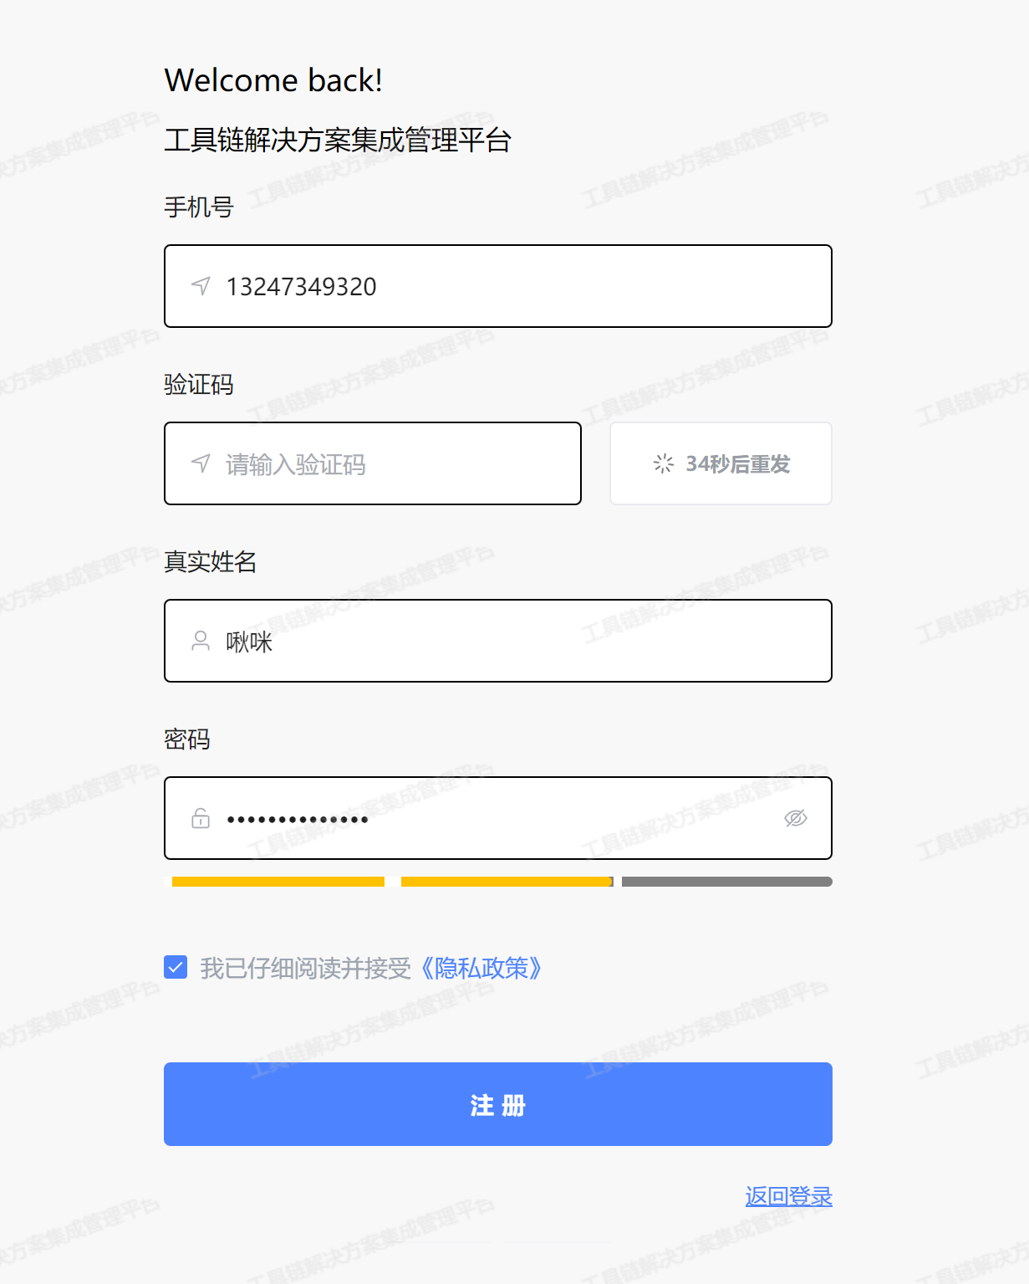
用户登录：
1、输入有效的手机号和密码
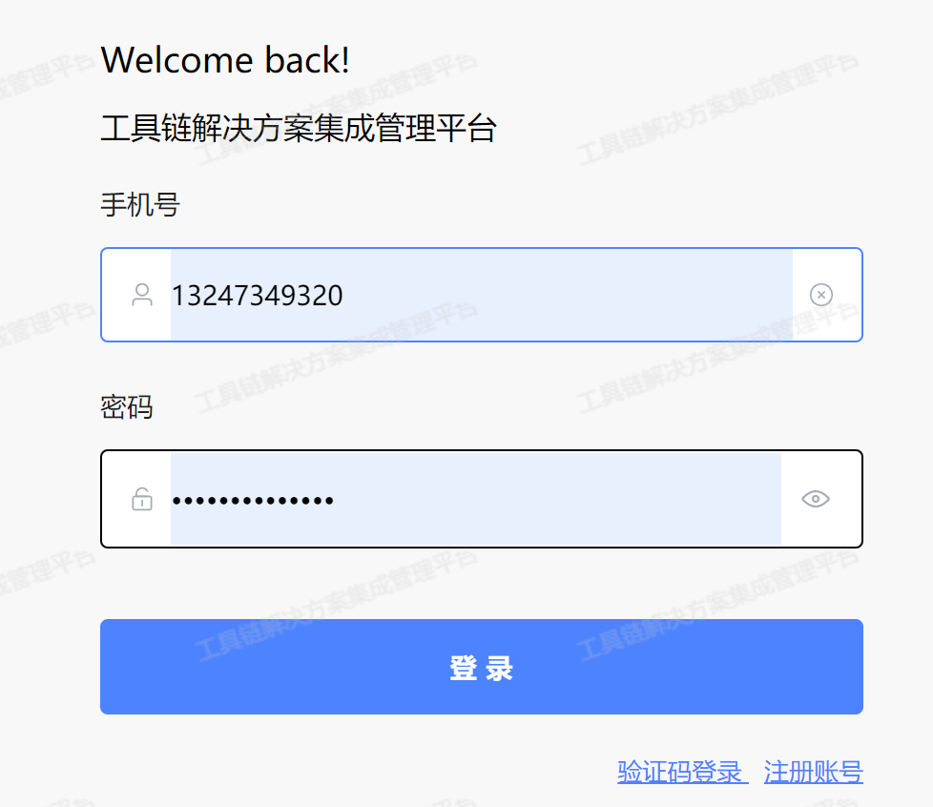
- 手机号和密码输入框中显示已输入的信息
- 点击登录按钮，用户成功登录，显示欢迎页面


用户信息管理-查看和更新个人信息-查看和更新个人信息
1、在后台页面，鼠标悬浮右上角用户信息-弹出包含用户中心的菜单
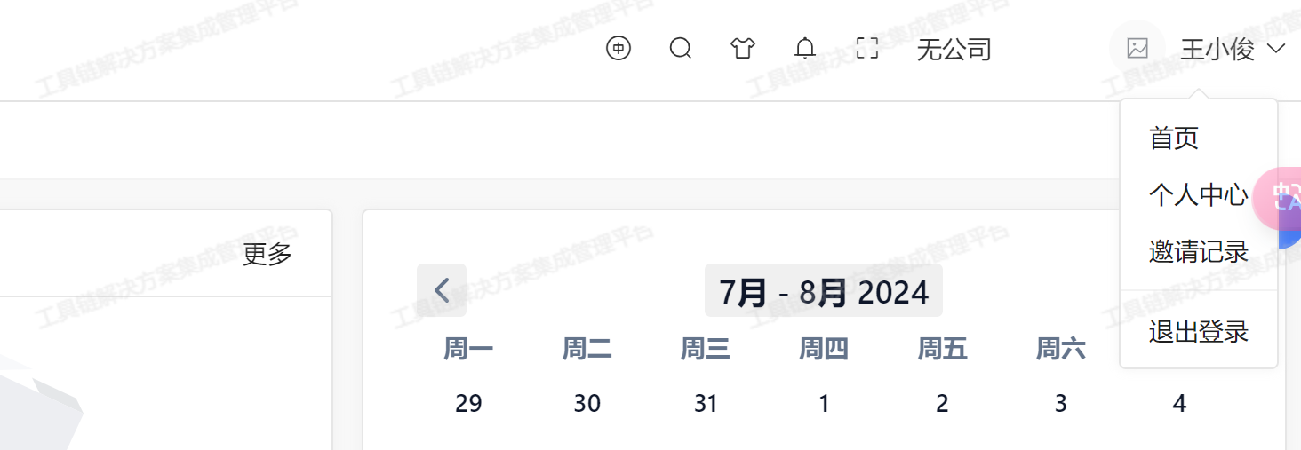
- 点击用户中心按钮-查看用户信息-查看用户中心
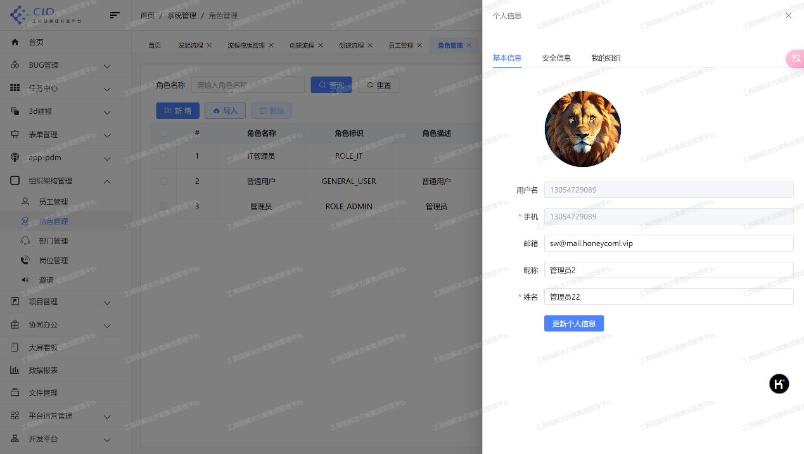
用户信息管理-修改密码-修改密码
- 在登录页面正确登录，用户成功登录，显示欢迎页面
- 鼠标悬浮右上角用户信息，弹出包含用户中心的菜单
3、直接修改并验证密码
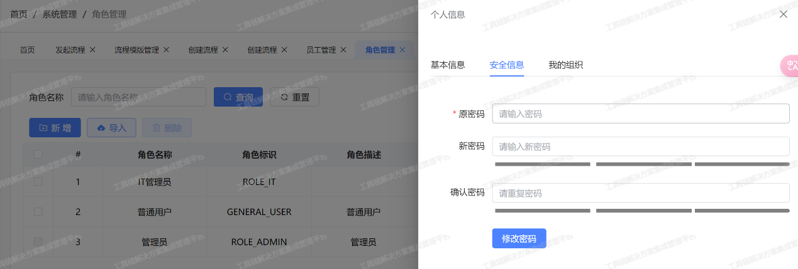

租户中心
管理系统所有的租户。包括租户的基础信息、管理员账号、租户的权限等。
租户注册和管理-租户信息管理-租户信息查看与搜索
1、点击平台运营管理菜单下的租户管理菜单-显示租户列表
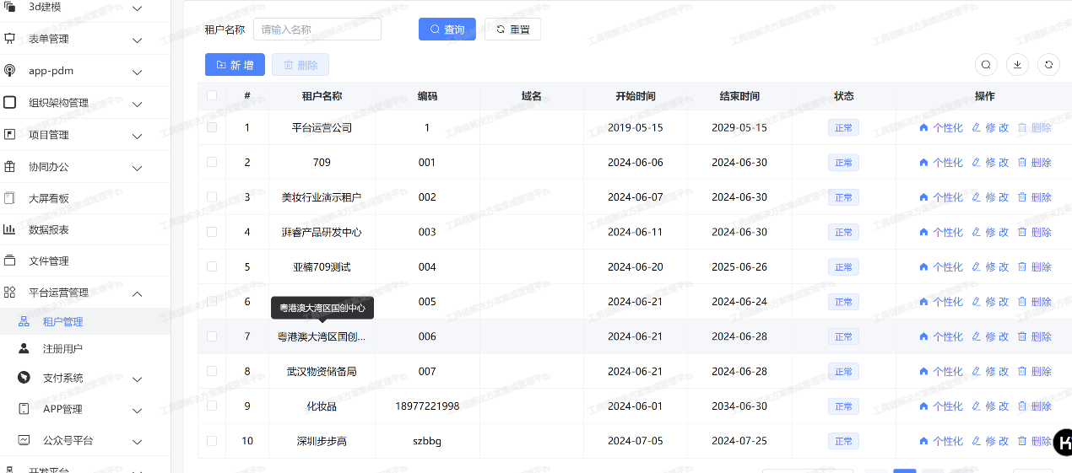
2、在注册手机号输入手机号，点击查询
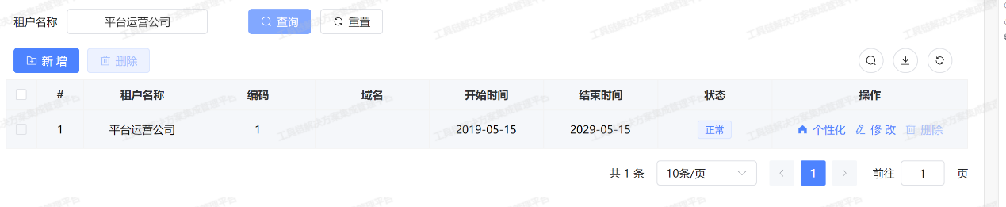

租户注册和管理-租户信息管理-租户信息新增
- 点击新增按钮-弹出新增租户弹窗
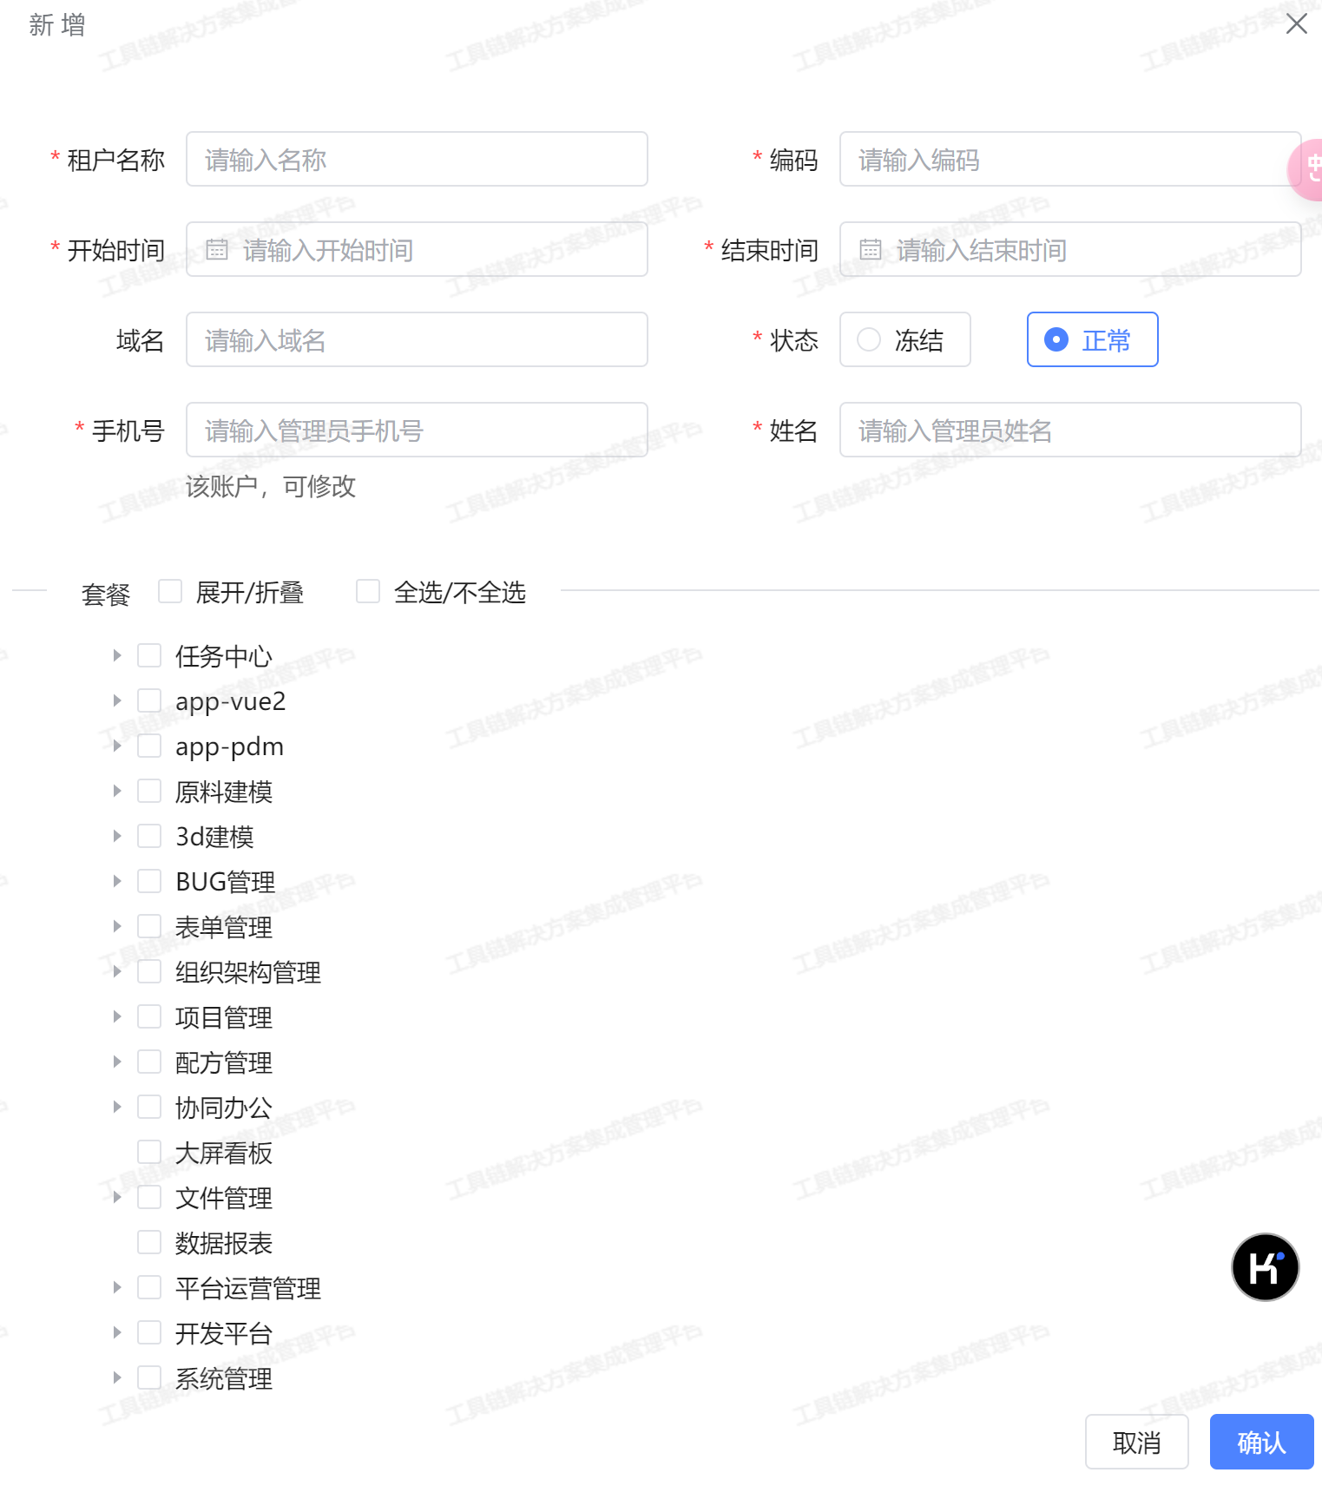
- 输入租户相关信息表单-正确显示已输入的内容
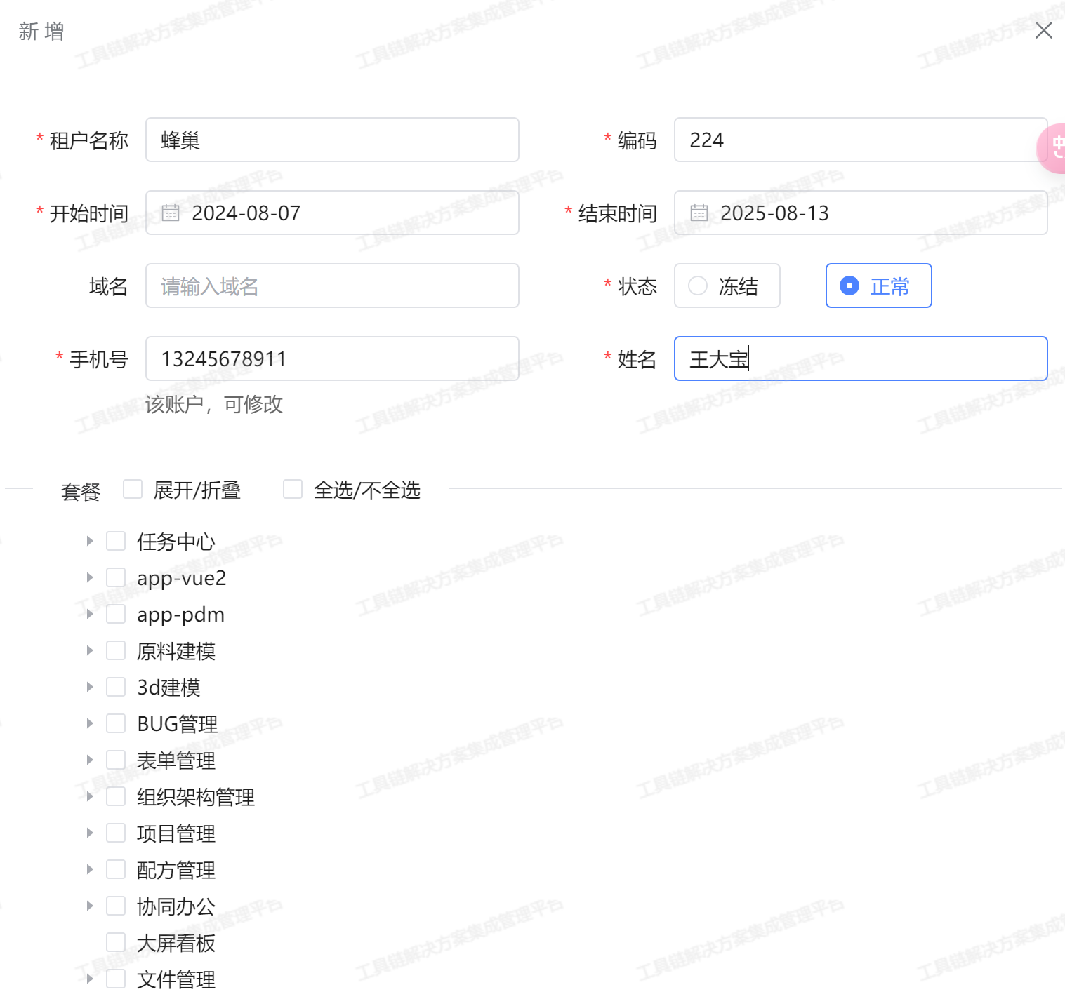4、点击确认按钮-页面出现新增成功提示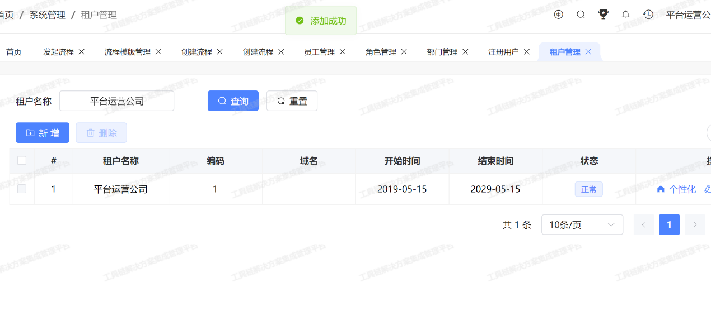
租户注册和管理-租户状态管理-租户状态管理
- 在租户列表查看租户状态-列表内状态栏显示目前状态
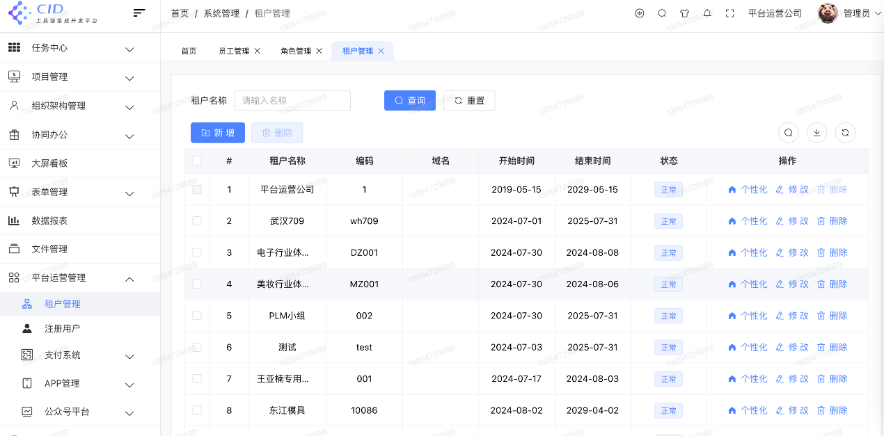

2、点击修改按钮-弹出修改租户弹窗，并展示当前租户相关信息-
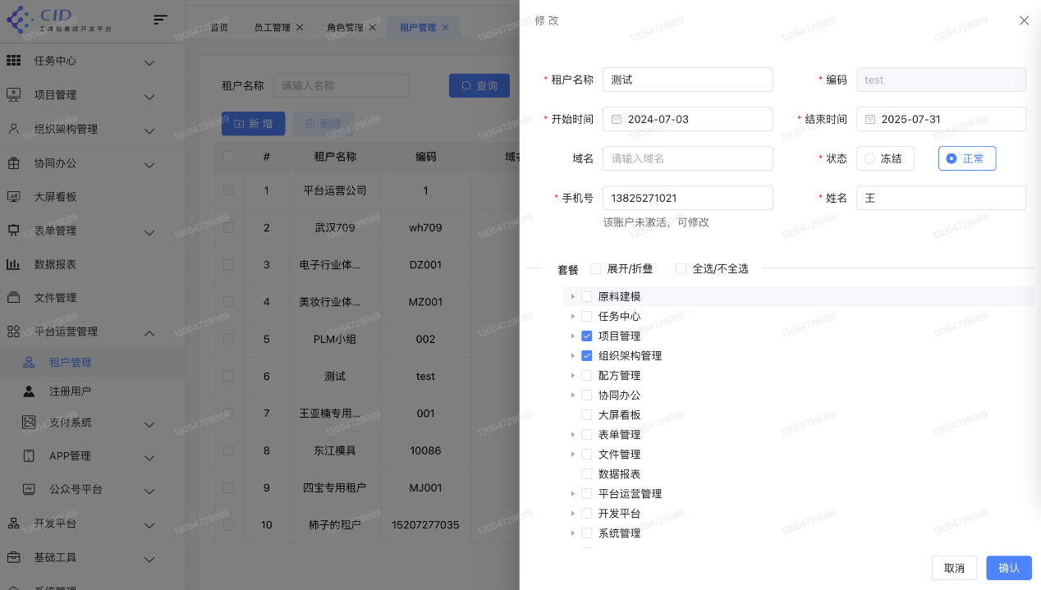
3、点击表单状态栏选项-正确显示选择的状态-点击冻结按钮，按钮状态正确切换到冻结
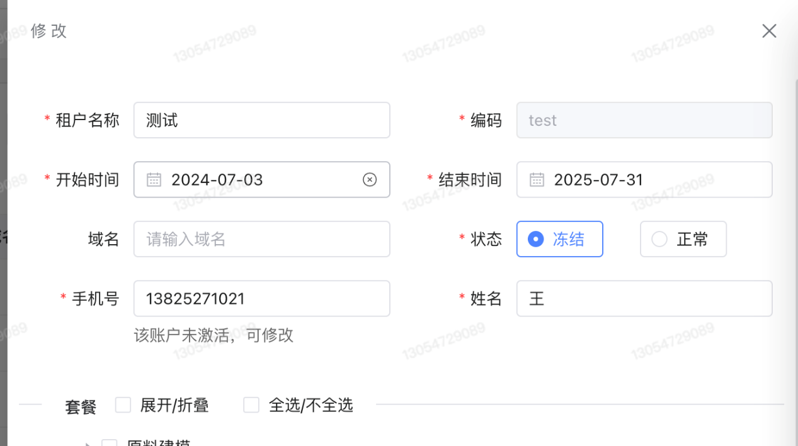

4、点击确认按钮- 页面出现修改成功提示
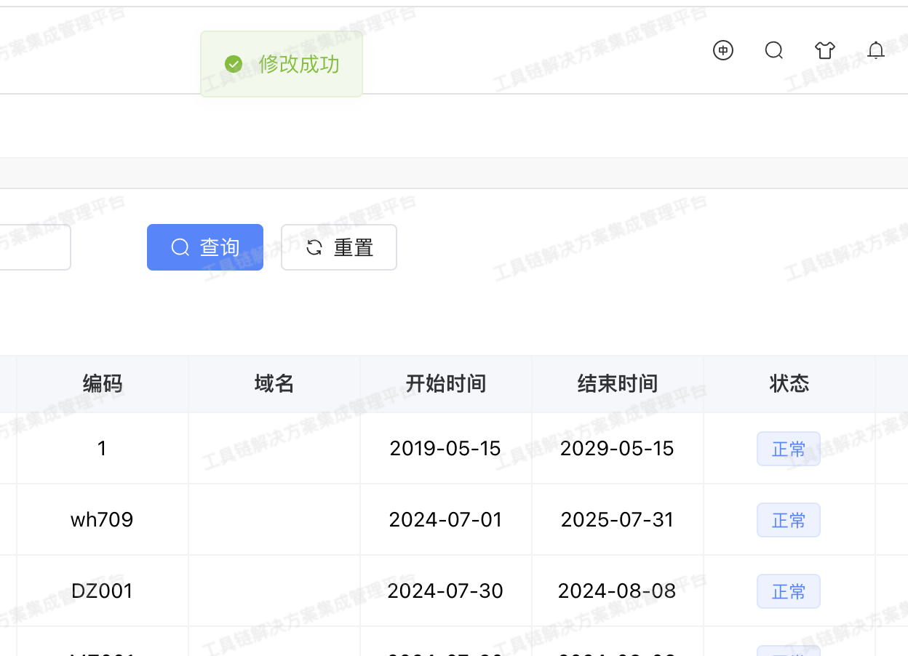

5、查看列表内对应数据状态-显示被修改的状态
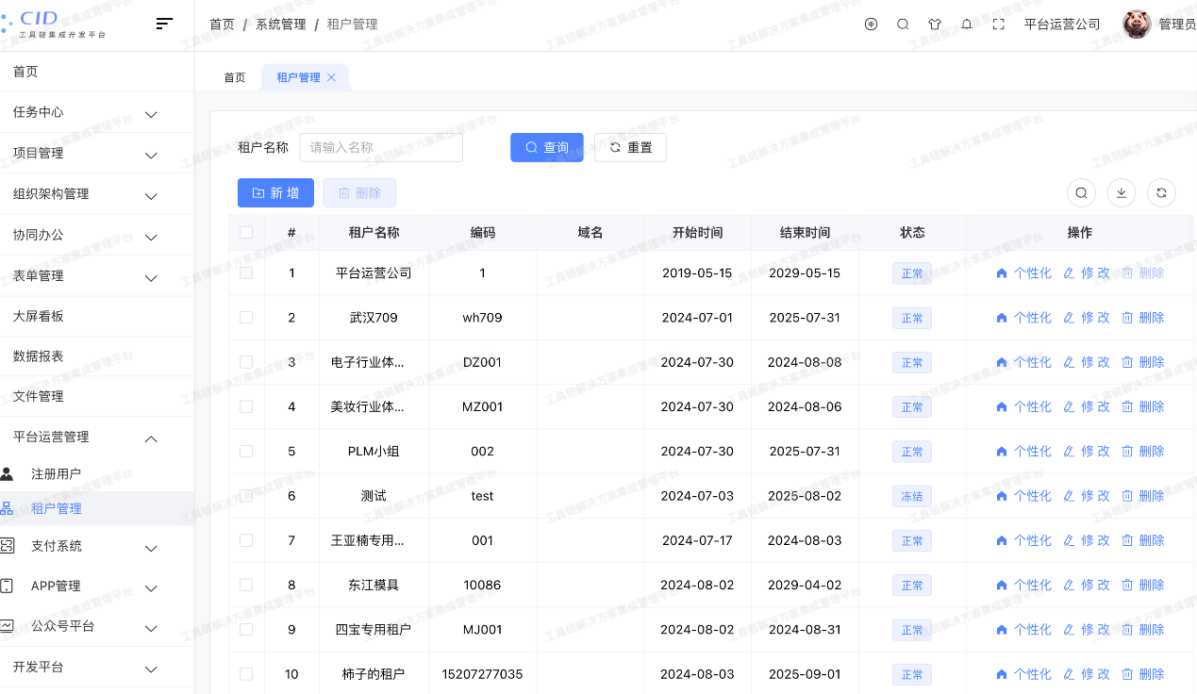

租户注册和管理-租户权限管理-租户权限管理
1、点击租户列表内的修改按钮-弹出修改租户弹窗，并展示当前租户相关信息
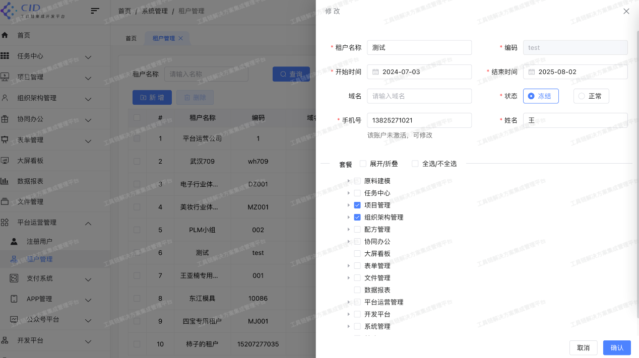
2、在套餐部分选择多选按钮- 正确显示已选择的内容-选中并展开协同办公
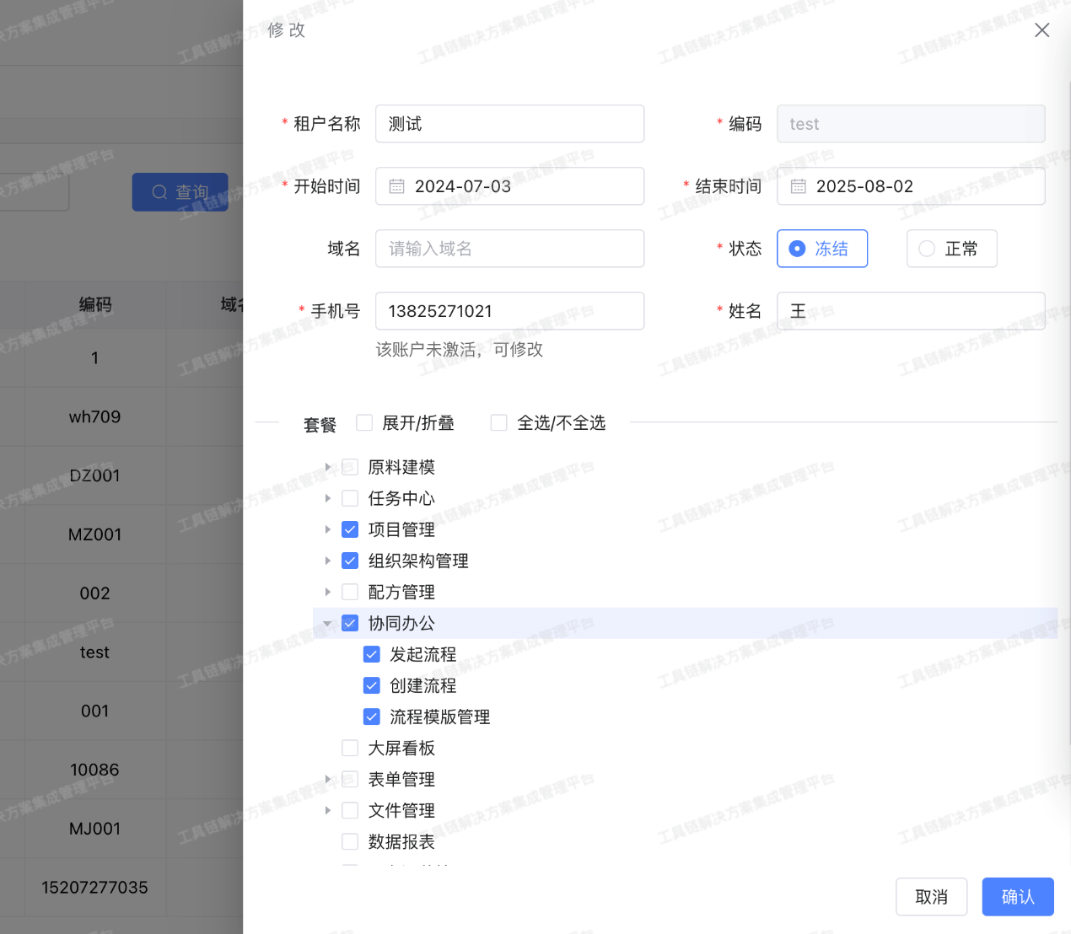
3、点击确认按钮- 页面出现修改成功提示
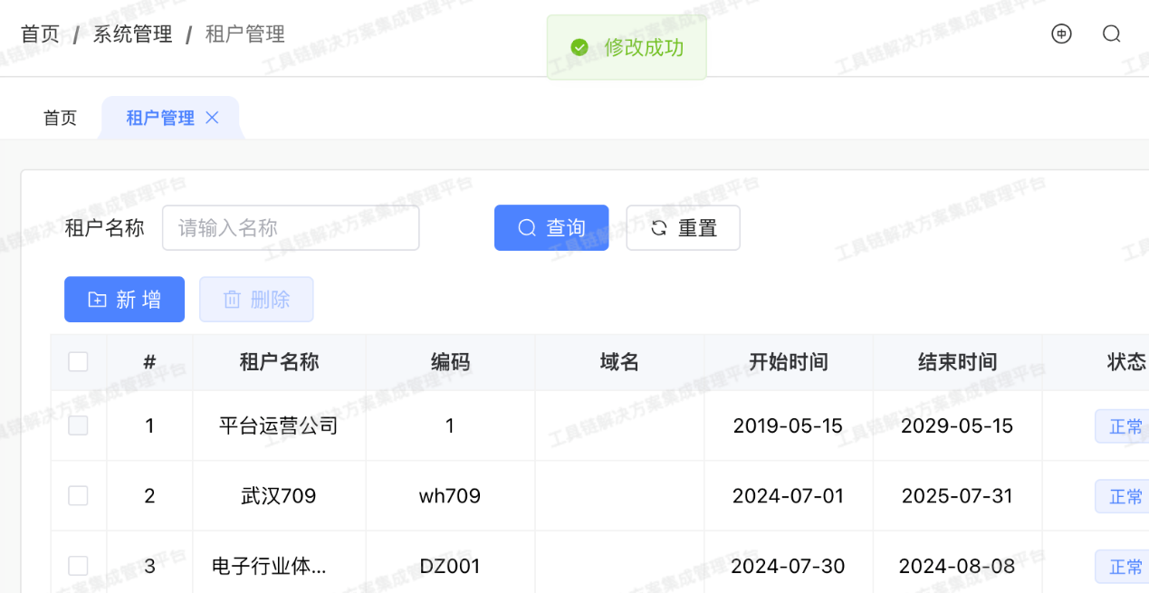

租户配置管理-管理租户的特定配置-管理租户的特定配置
- 点击租户列表内的个性化按钮-弹出租户个性化内容弹窗，并展示现有信息
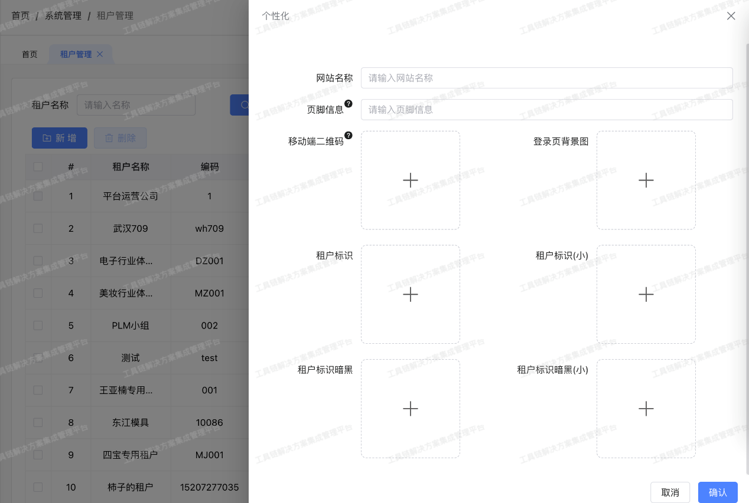
2、输入租户个性化内容表单- 正确显示已输入的内容
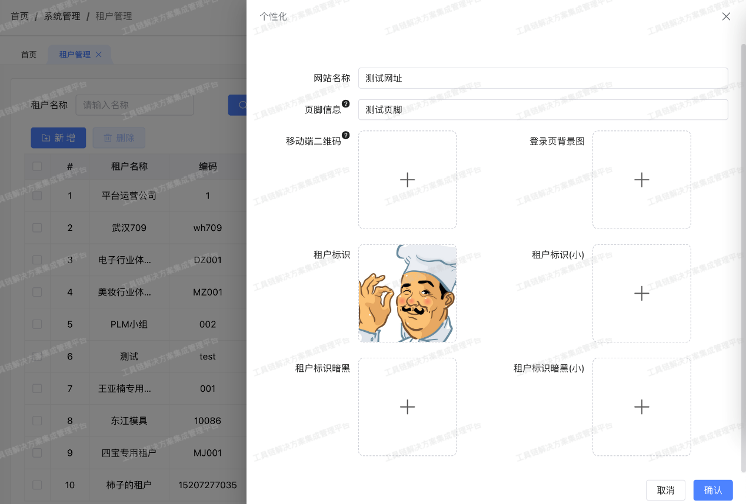

3、点击确认按钮- 页面出现修改成功提示
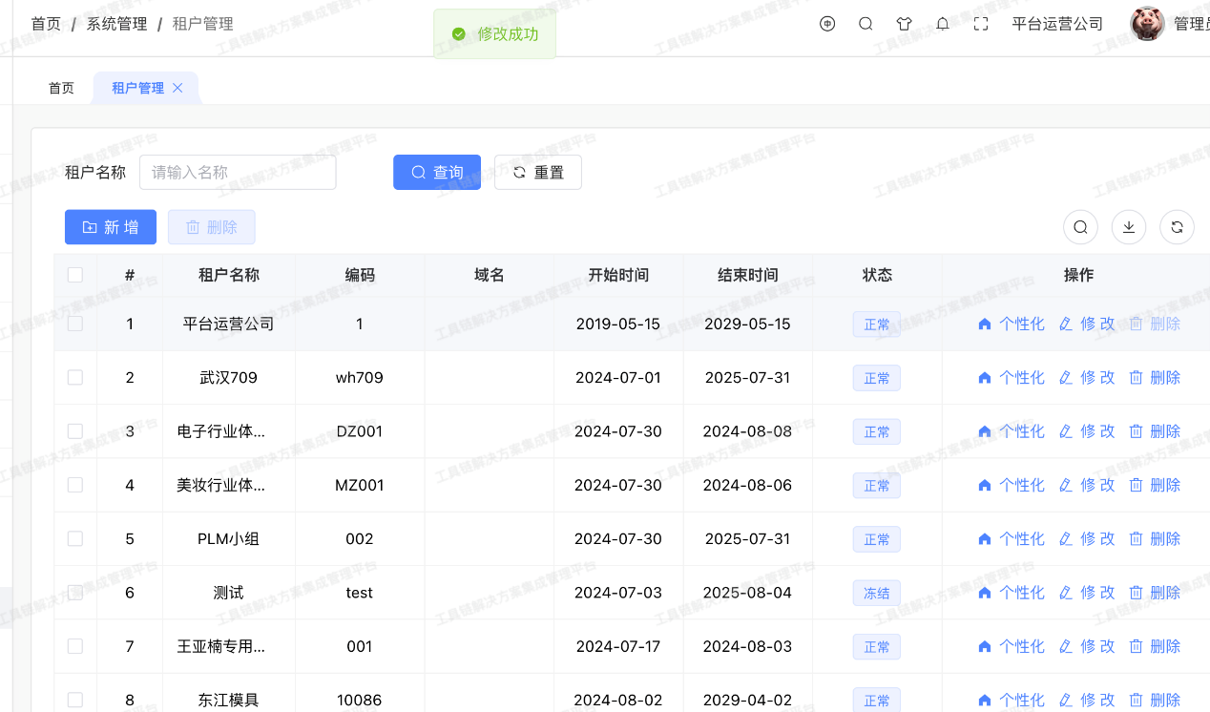

组织中心
管理租户的组织结构。每个租户都有自己独立的组织，功能包括：部门管理、岗位管理、员工管理等。
组织架构管理-员工管理
- 点击组织架构管理-员工管理-显示员工列表
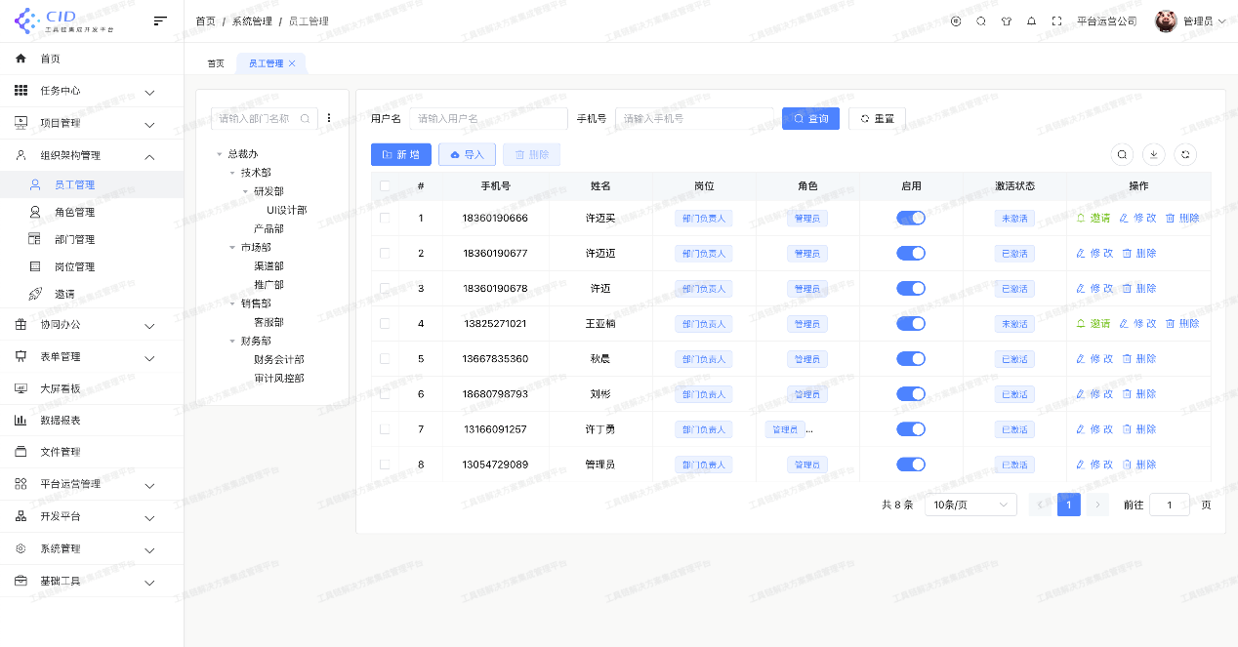
- 组织架构管理-员工管理-新增
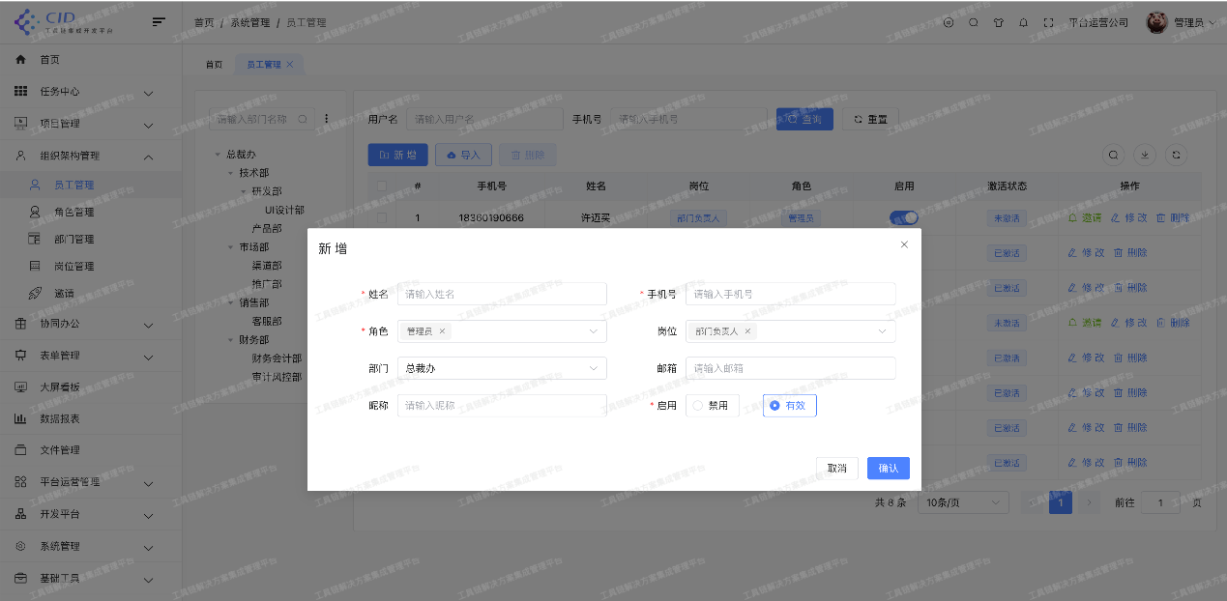
3、组织架构管理-员工管理-导入
1）点击导入按钮-弹出员工导入弹窗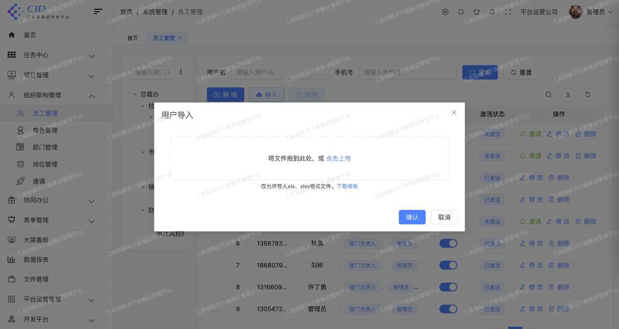
2）下载上传模板-正确下载上传模板到本地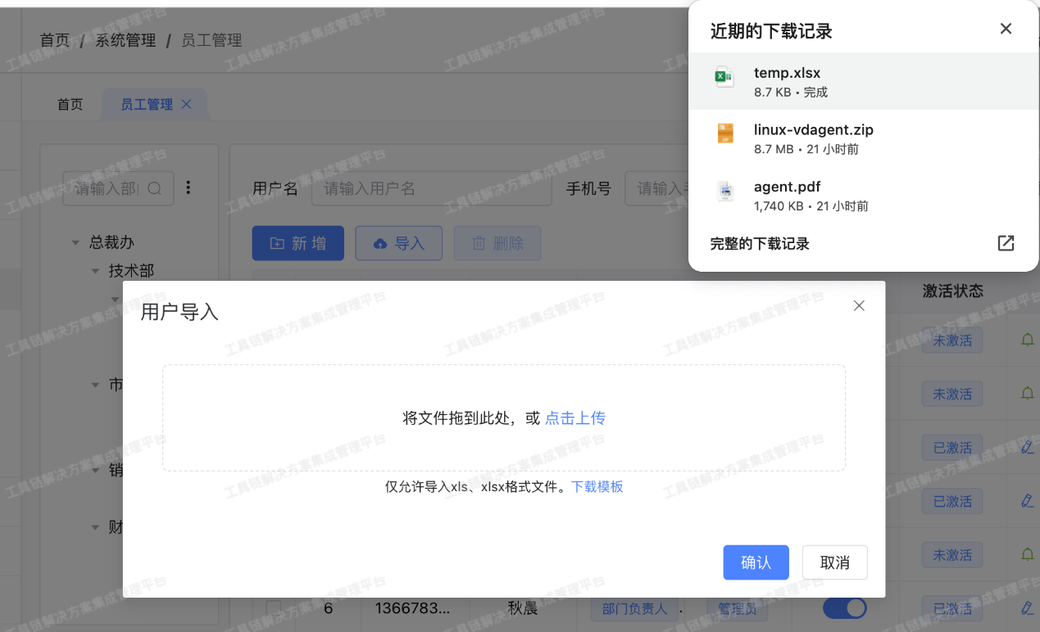
3）填写用户信息并上传-正确新增excel中所有的用户信息到员工列表
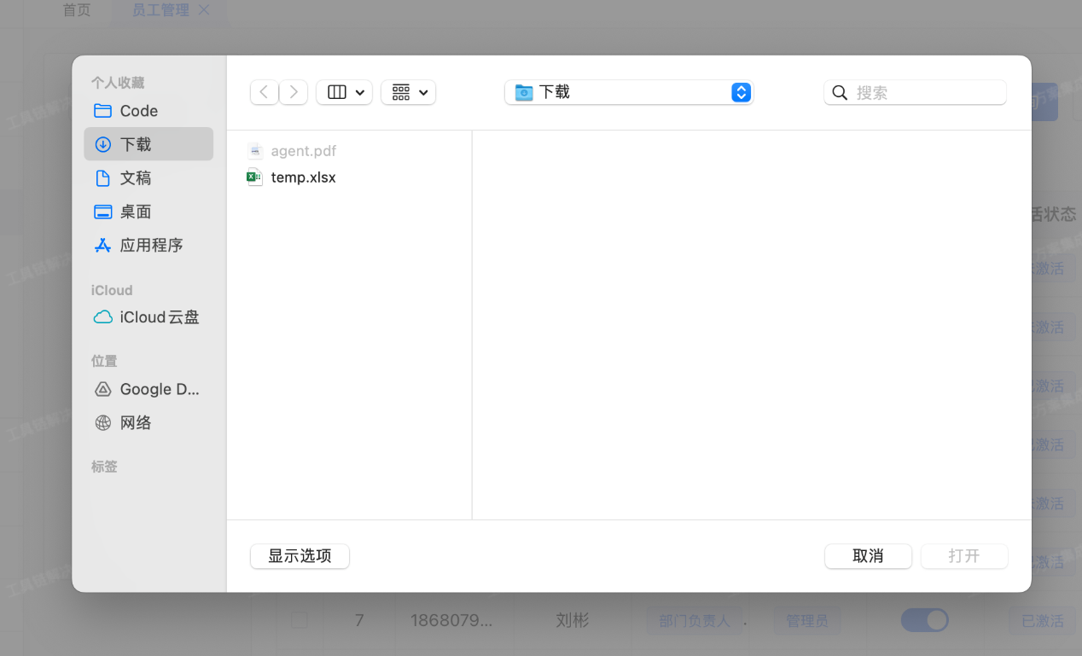
4、组织架构管理-员工管理-多选删除
选取多个用户并点击删除按钮- 正确删除多条员工数据
在员工列表里选择多条数据
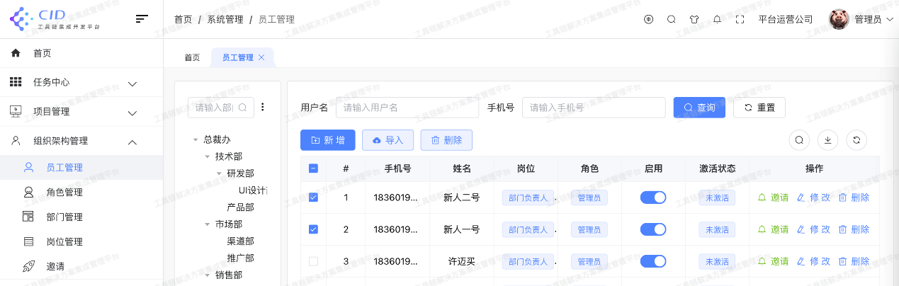
点击删除按钮弹出删除确认提醒
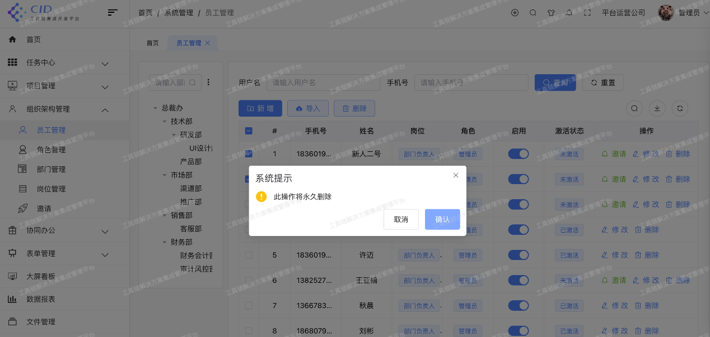
点击确认，列表内数据被正确删除
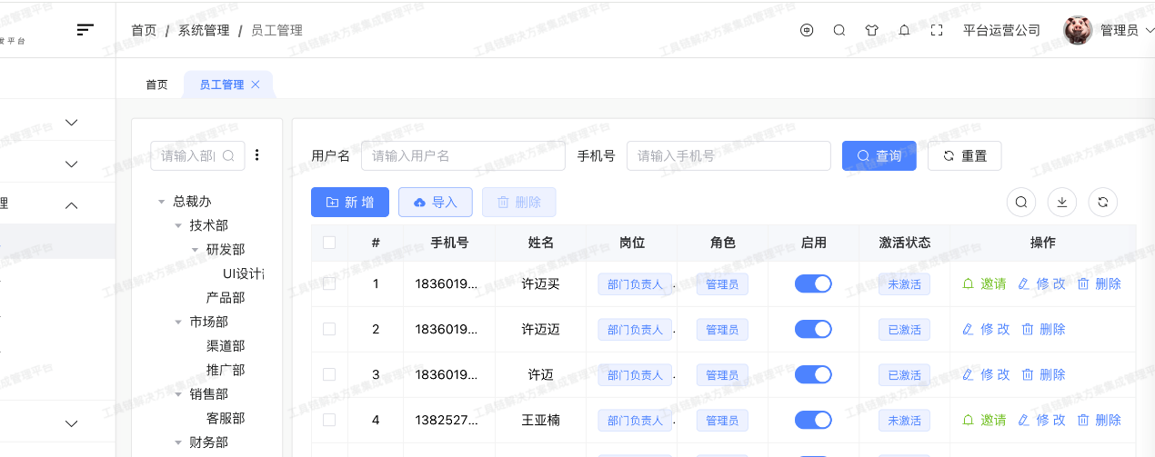
5、组织架构管理-员工管理-查询过滤
输入用户名或者手机号或者两者并点击查询：输入手机号，输入框正确显示输入信息，点击查询，列表内仅展示一条相关信息
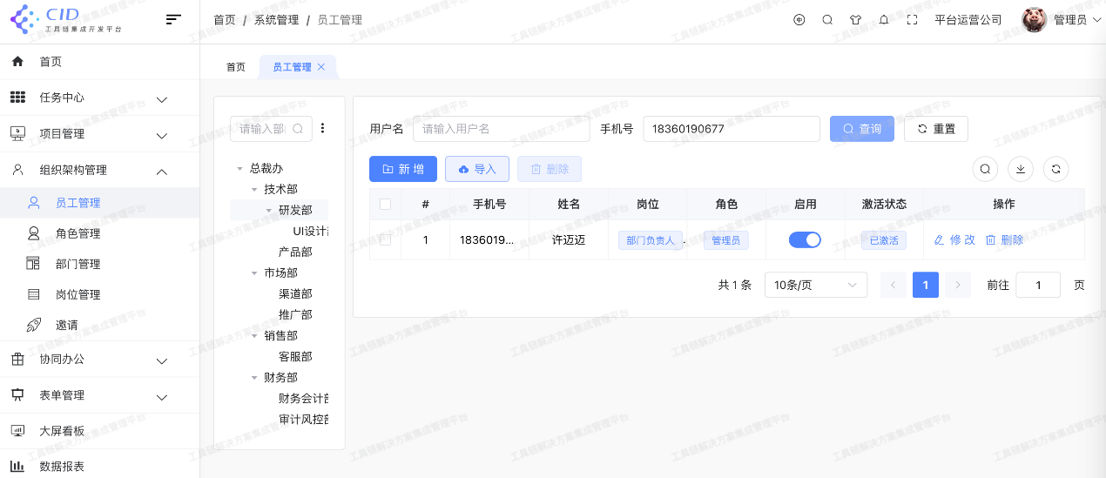
6、组织架构管理-员工管理-下载
点击下载按钮
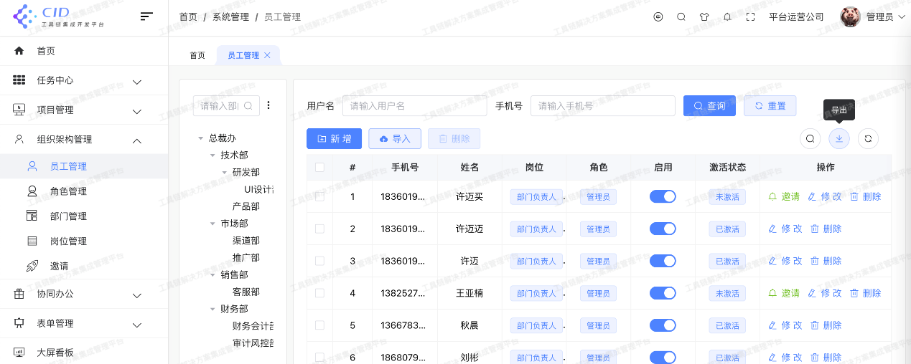
正确触发浏览器下载，并成功下载到本地
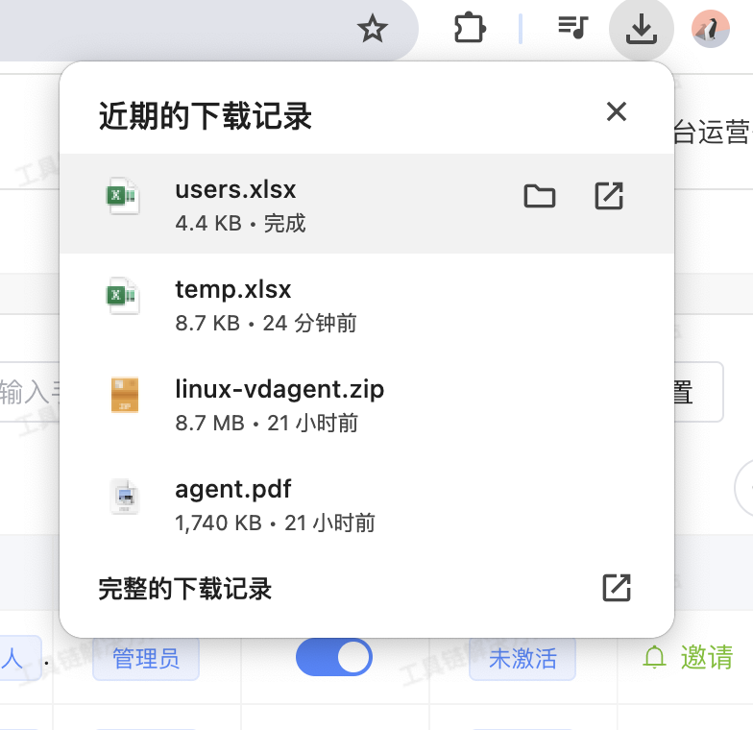
查看导出用户数据信息
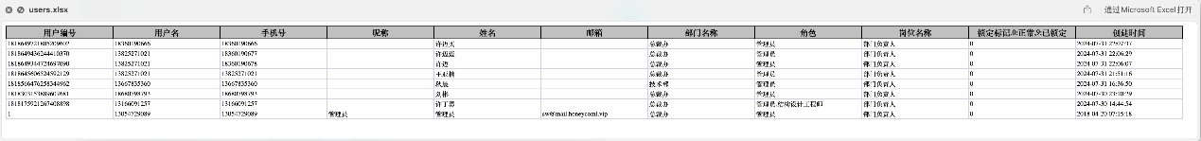
组织架构管理-员工管理-删除员工
点击员工操作栏中删除按钮-提示弹出弹窗
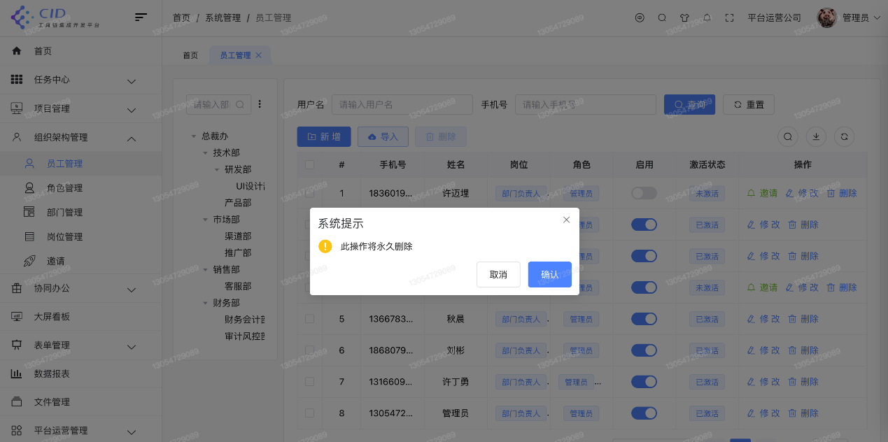
点击确认按钮- 删除员工，员工列表不再显示此员工
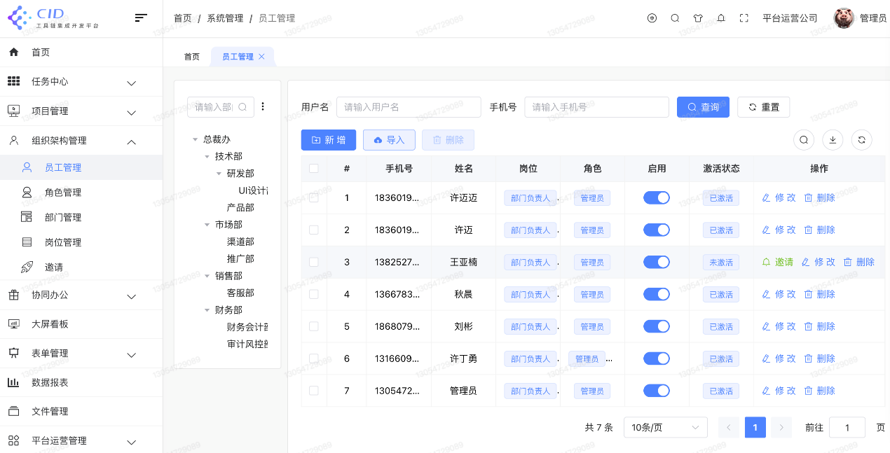

组织架构管理-角色管理
新增：点击新增按钮-弹出新增角色弹窗
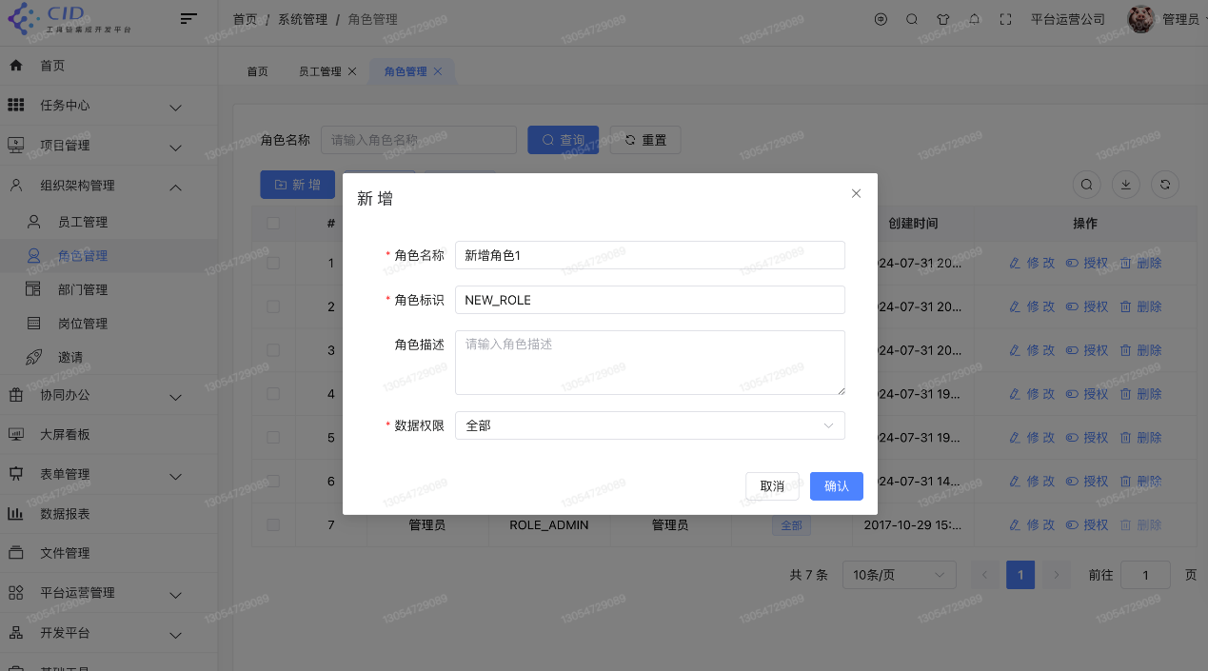
填写角色信息并点击确认- 角色列表新增一条角色信息
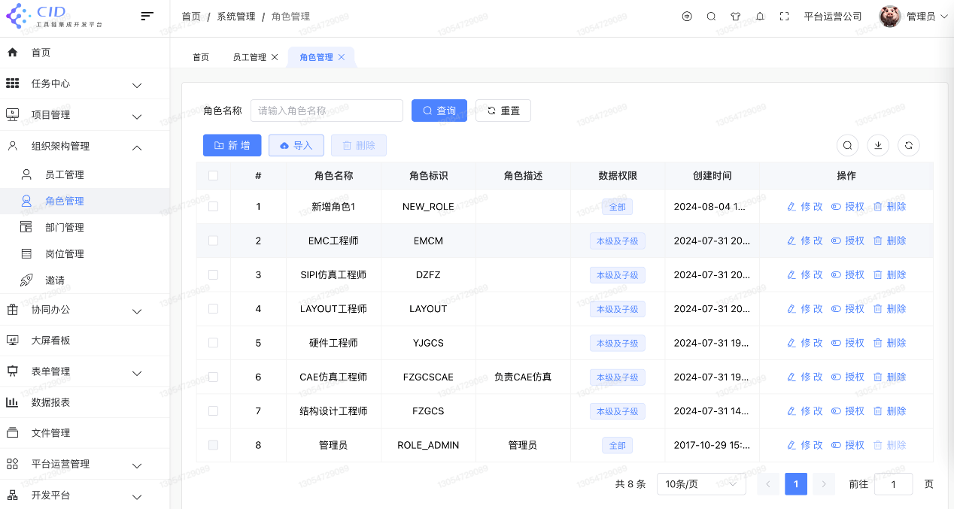
导入：
点击导入按钮-弹出角色导入弹窗
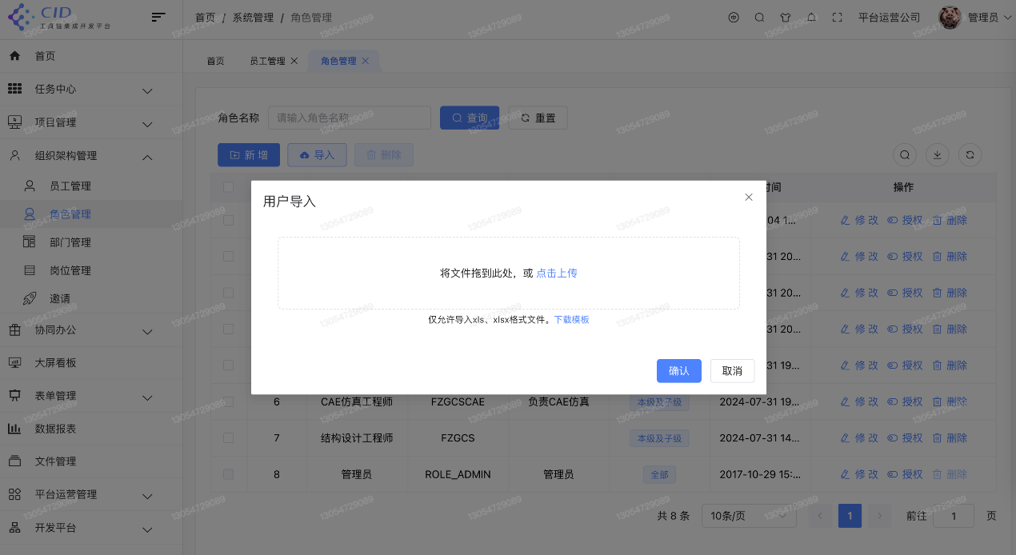
下载上传模板-正确下载上传模板到本地
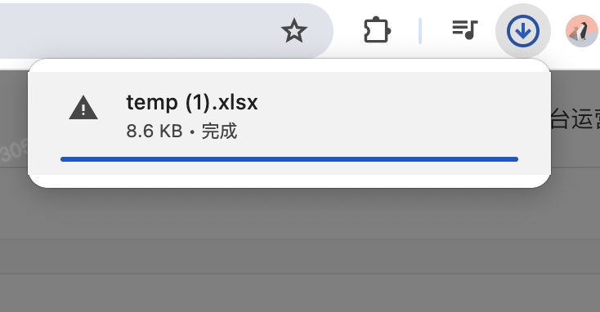
填写角色信息并上传-上传成功excel
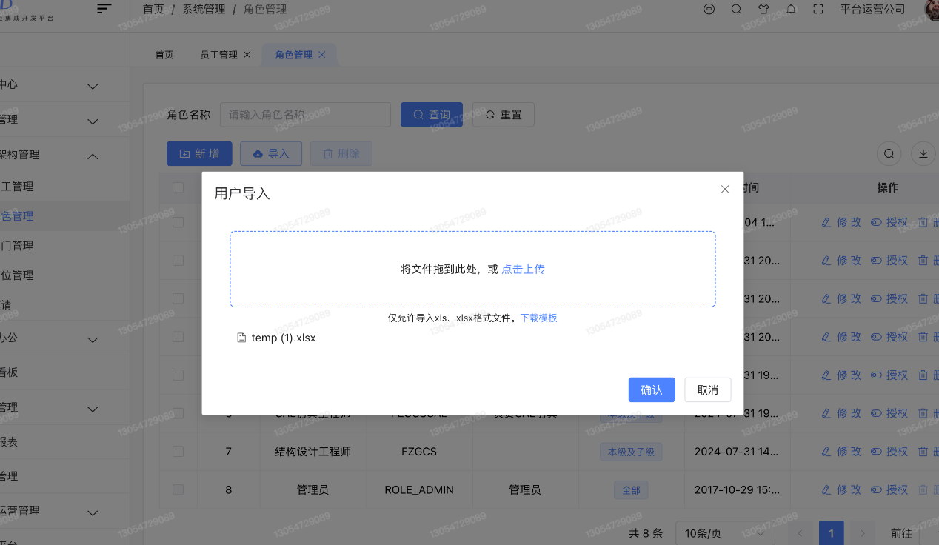
导入新增成功
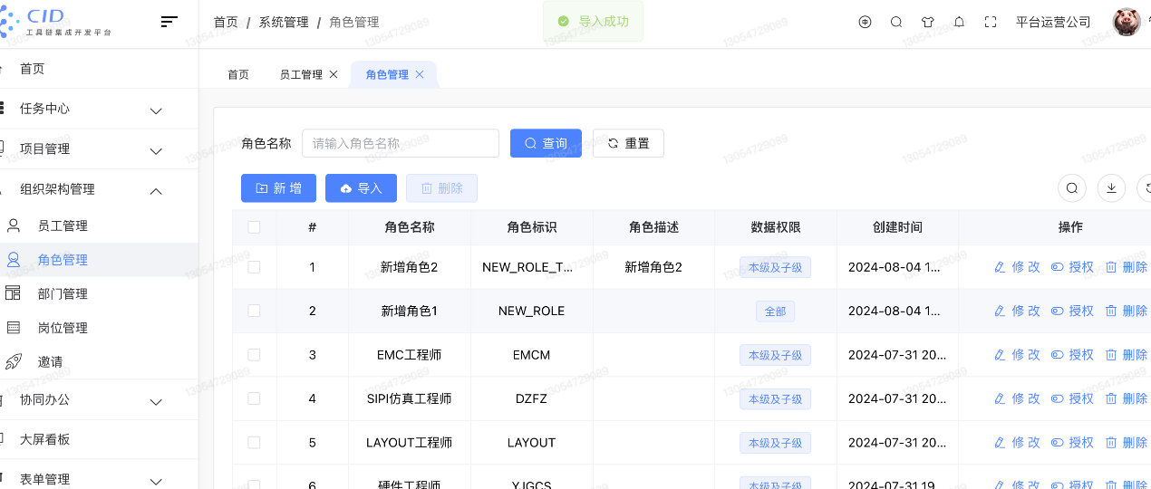

权限中心
管理系统中所有的访问权限。包括登录的用户的访问权限、外部接口的访问权限、角色权限配置等。
1、用户认证与权限管理-权限控制-权限控制
用户正常登录-进入后台页面菜单只显示已被授权的列表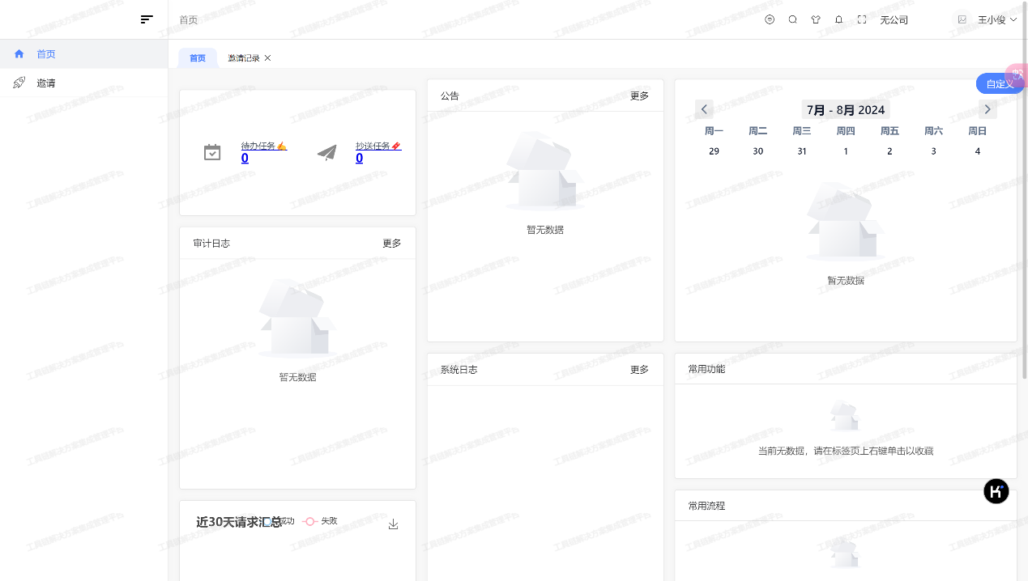
2、用户权限管理-角色管理-角色列表查看与搜索
点击组织架构菜单下的角色管理菜单，显示角色列表
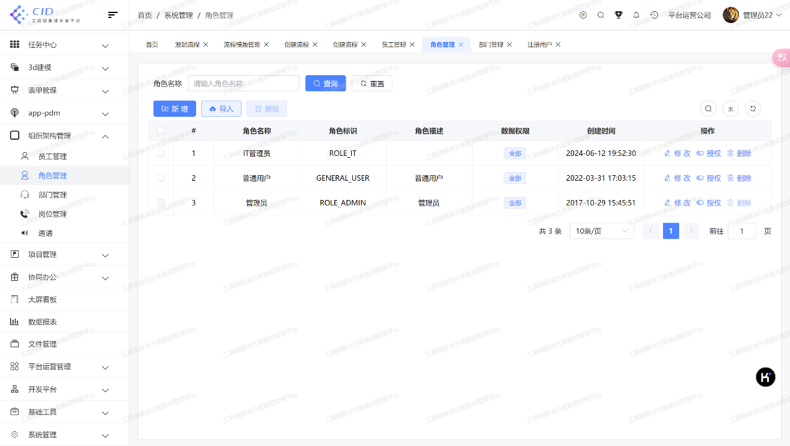
在搜索框输出角色名称，点击查询。正确显示查询到的角色
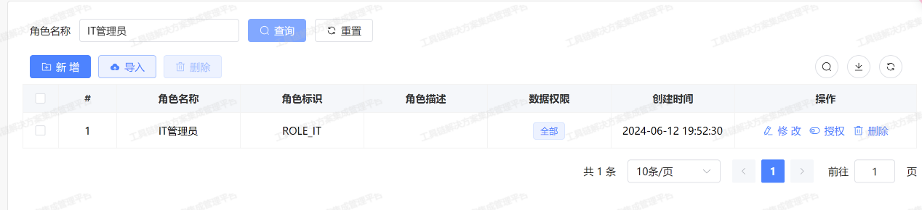

3、用户权限管理-权限分配-权限分配
点击角色列表内的授权按钮,弹出授权列表弹窗
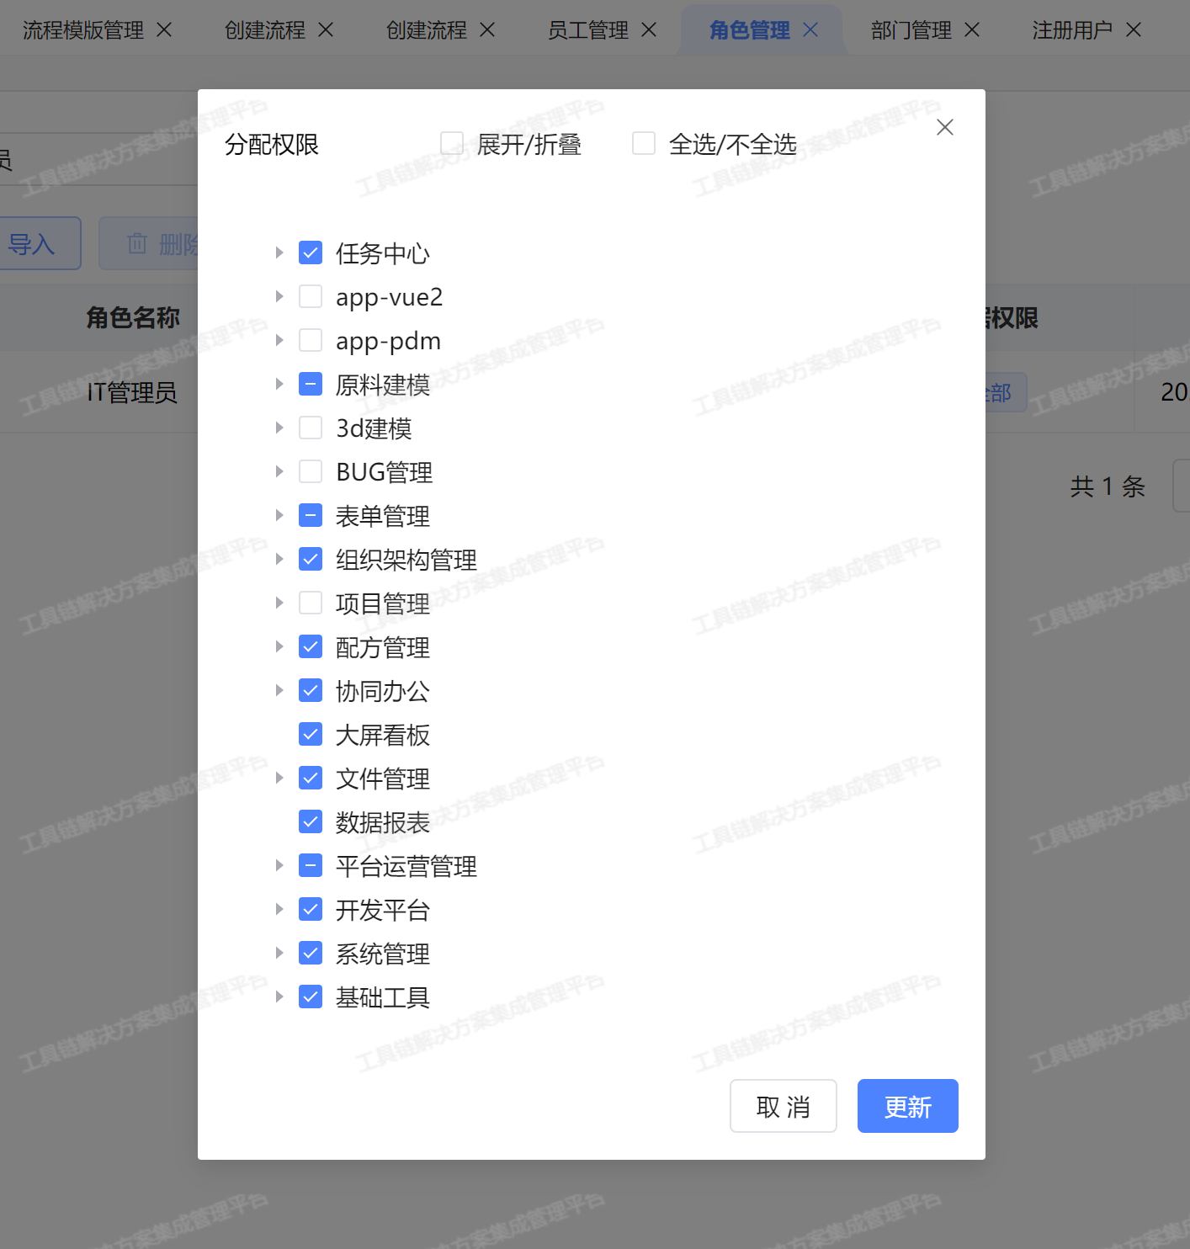
选择权限功能相关选项，显示选择内容
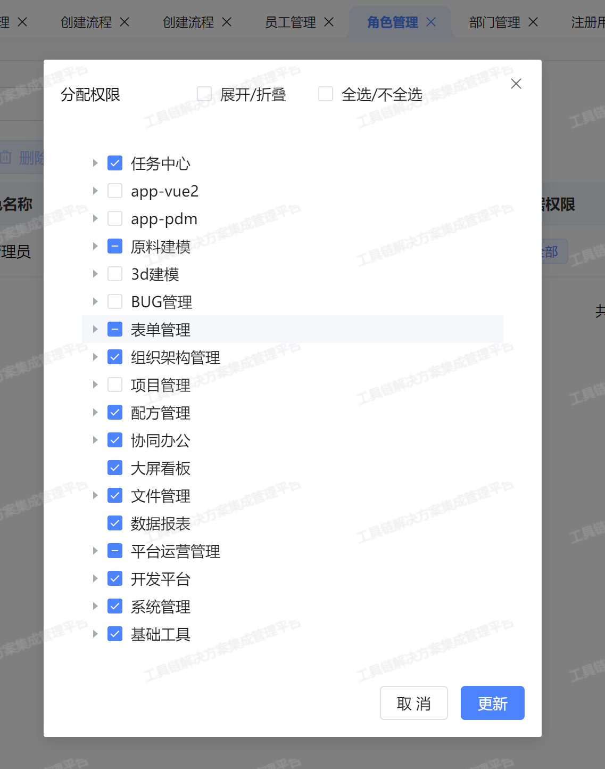
点击更新按钮，页面出现修改成功提示
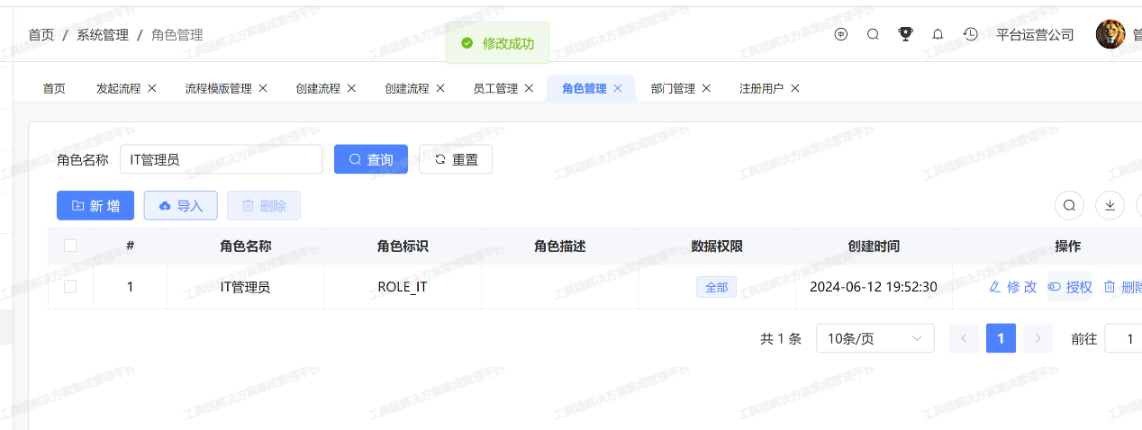

4、租户注册和管理-租户权限管理-租户权限管理
1）点击租户列表内的修改按钮，弹出修改租户弹窗，并展示当前租户相关信息
2）在套餐部分选择多选按钮，选中并展开协同办公
3）点击确认按钮，页面出现修改成功提示

消息中心
管理系统中所有的消息，消息通知类型支持：系统内部消息通知、邮件通知、短信通知。消息中心提供标准的对外接口，其他应用可调用平台的消息接收接口，让平台统一的显示消息。

项目中心
- 项目管理
在项目管理模块中，可以快速“新建项目”、“配置项目流程”、“启动项目”，在各个节点，用户可以接收任务、执行任务。如图：
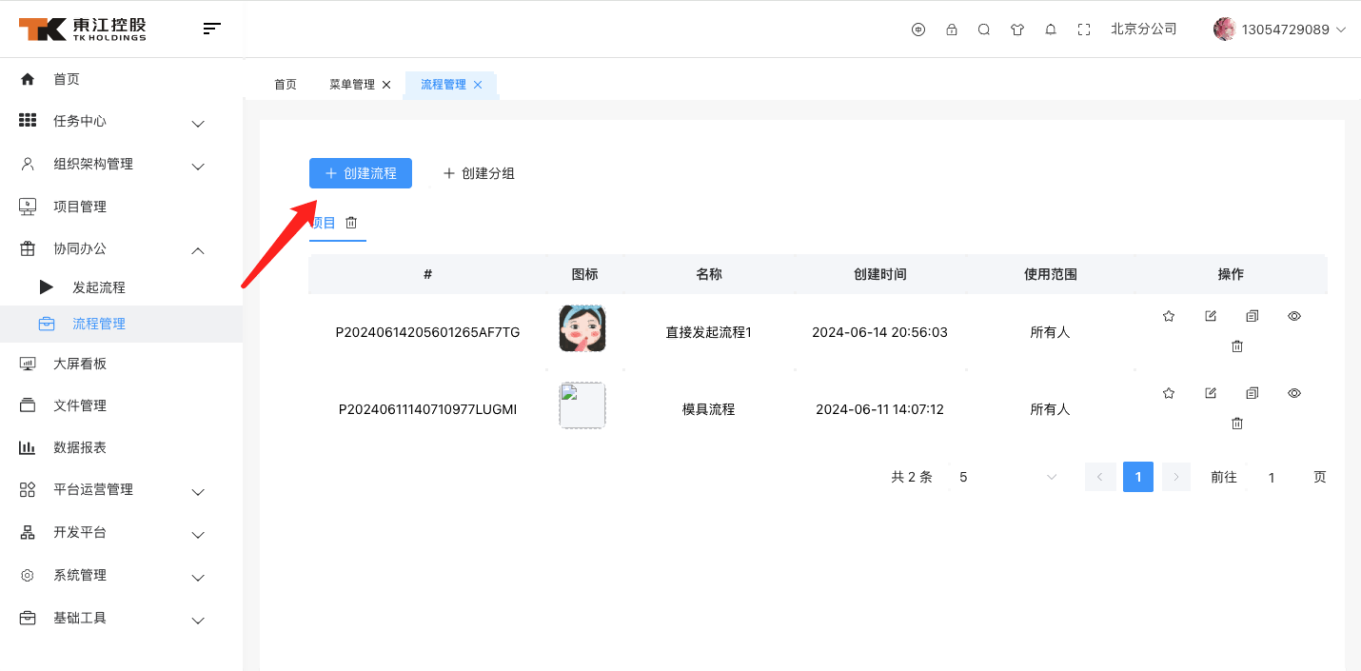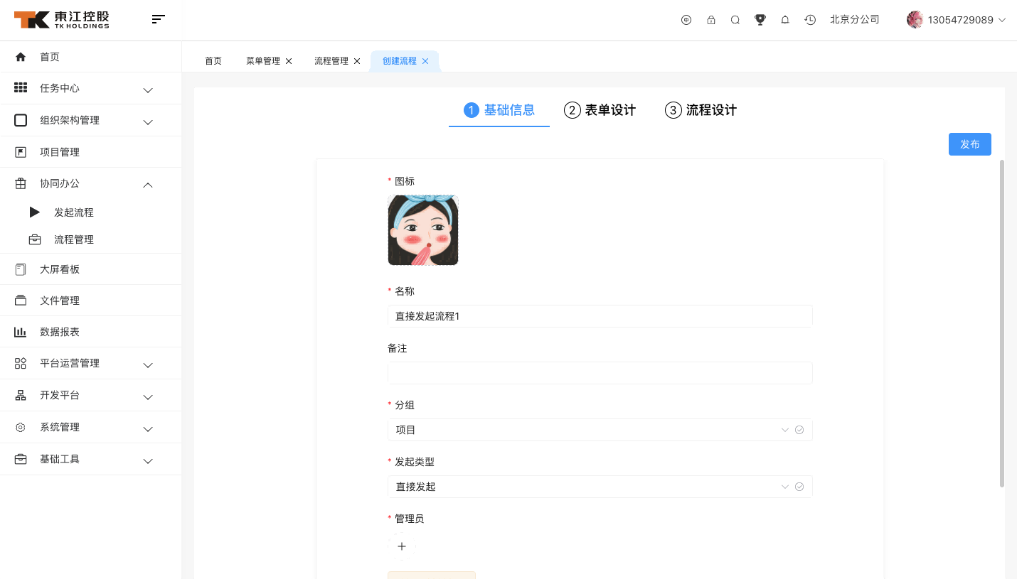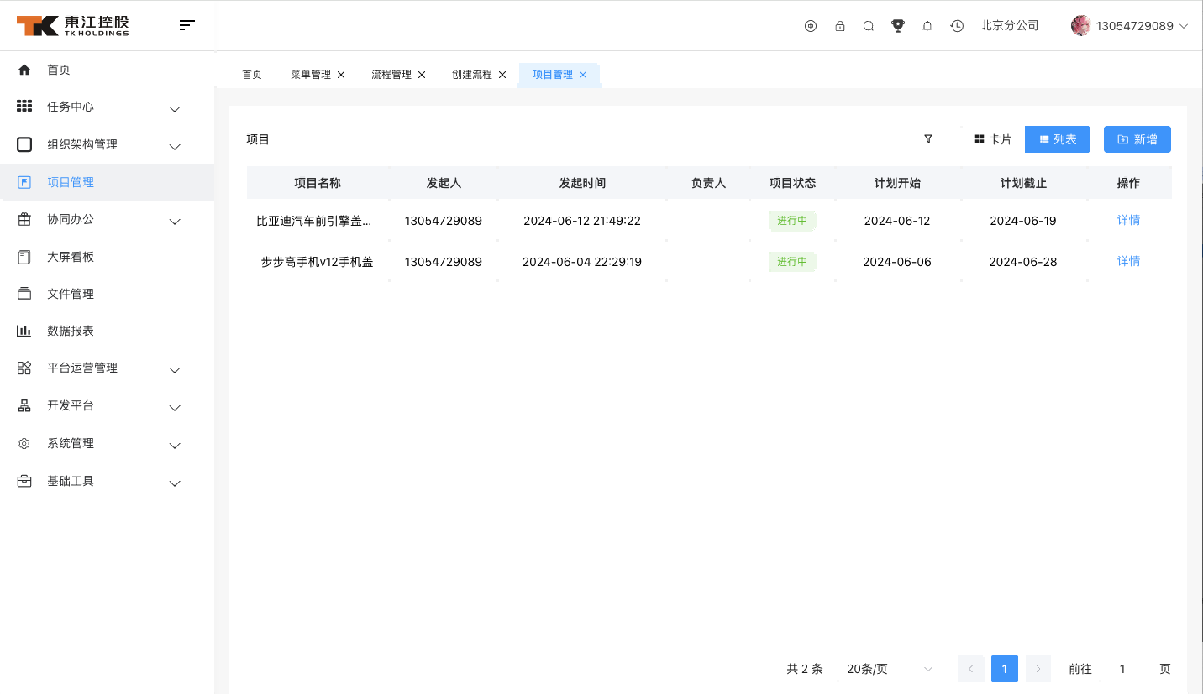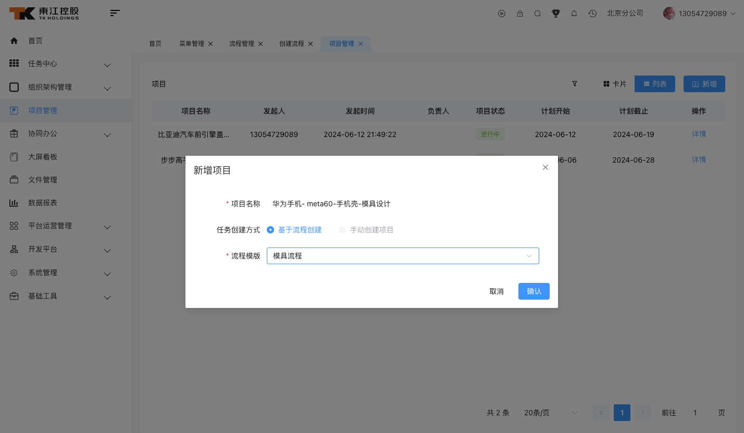
也可直接创建项目，不关联流程模板。
项目管理-项目列表（点击项目管理-项目列表，项目以卡片模式展示）
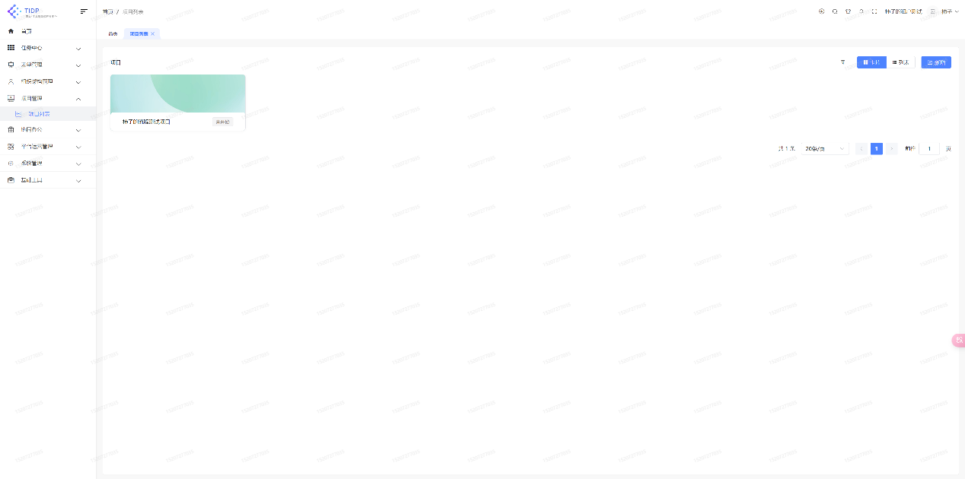
项目管理-项目列表-新增
1、点击新增按钮，弹出新增项目弹窗
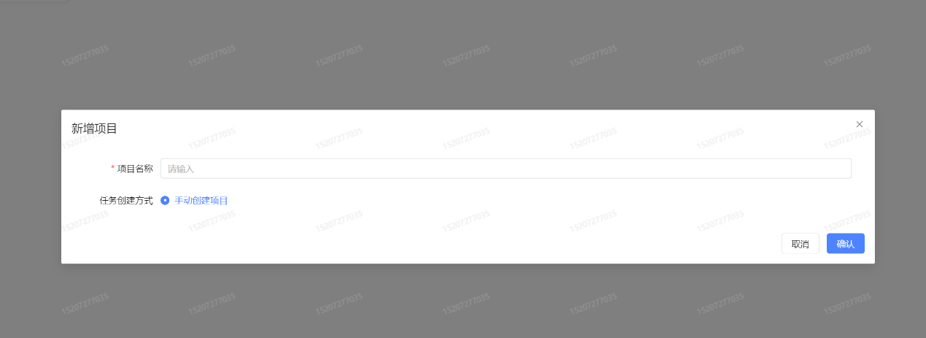
2、输入项目名称并点击确认，正确创建一个项目并跳转到任务管理
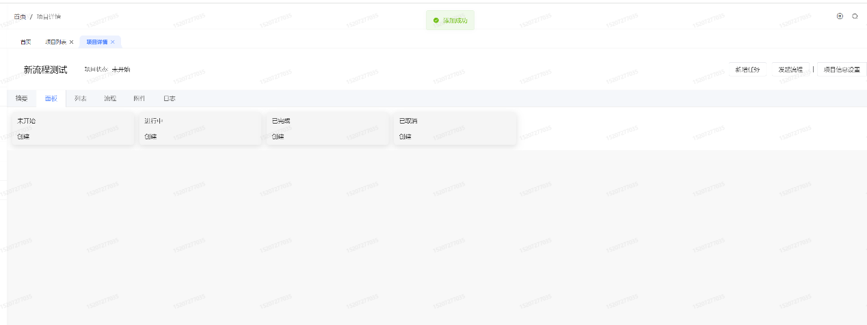
项目管理-项目列表-切换展示方式
点击列表/卡片按钮，项目以列表/卡片模式展示
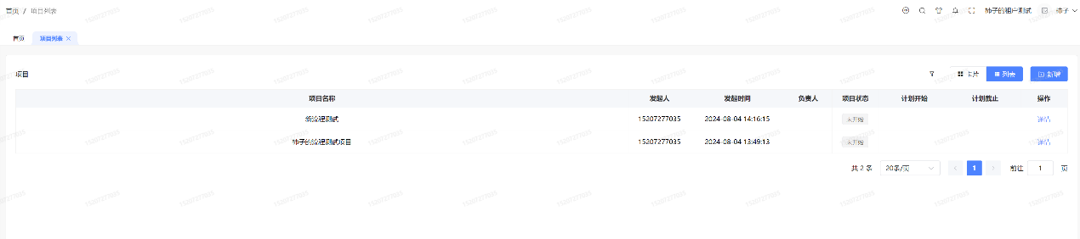

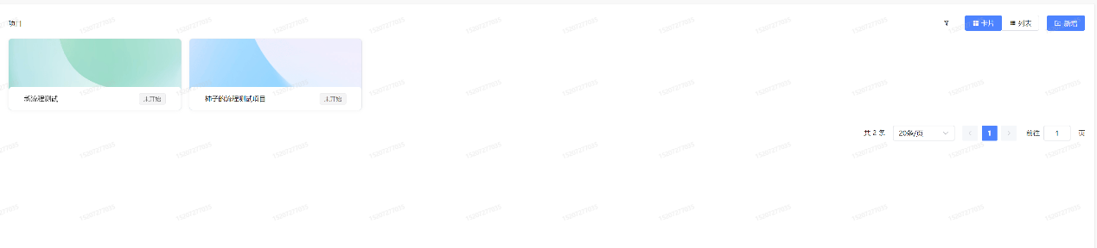
- 项目集管理
可创建项目集，并分配负责人。项目可归集到某一个项目集中。
项目管理-项目列表-搜索
hover过滤按钮，弹出过滤条件搜索框
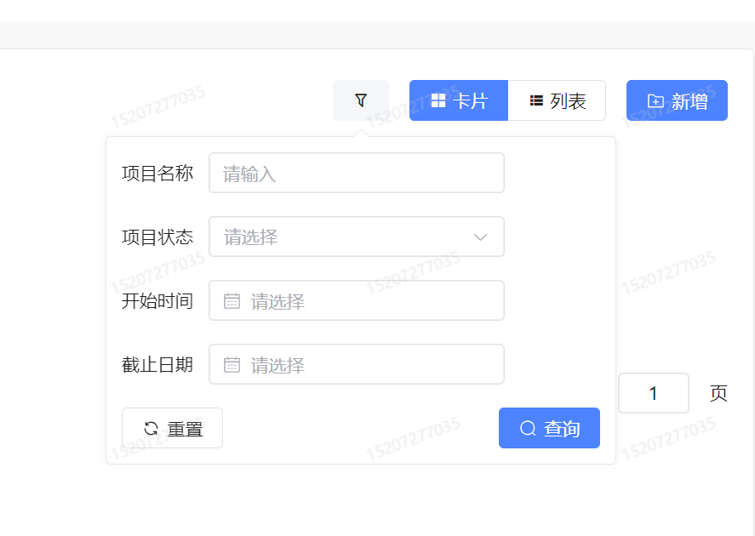
输入项目搜索条件，项目列表根据条件展示正确结果，输入查询条件
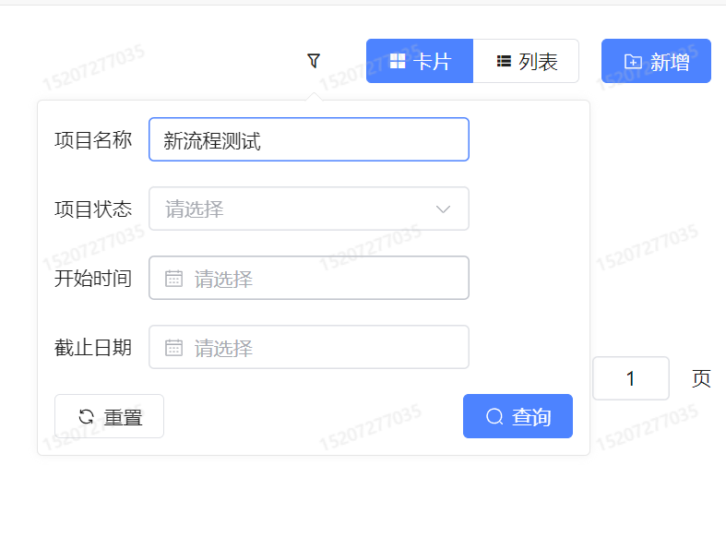
点击查询出现正确结果
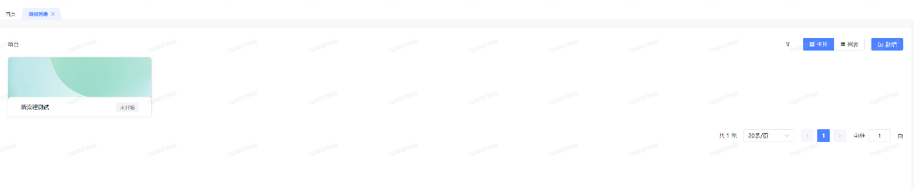
点击重置功能，项目列表恢复到最初状态

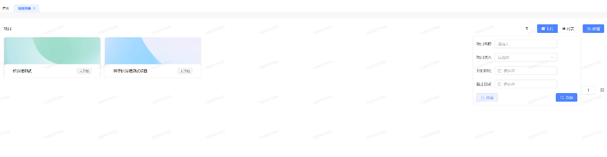
项目详情-启动
项目未启动时点击更多操作选择项目启动，项目状态变更为启动状态，流程及任务可以启动，项目状态显示进行中。点击启动按钮
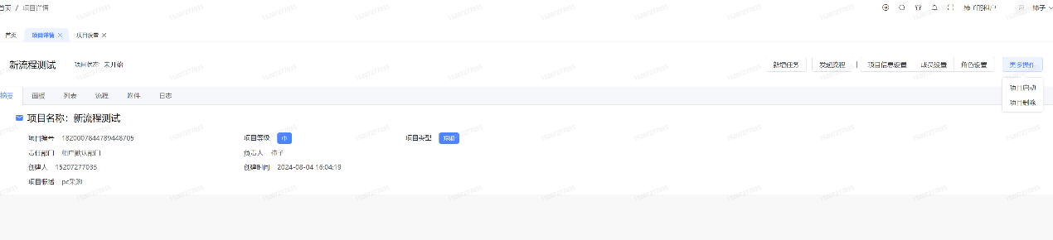
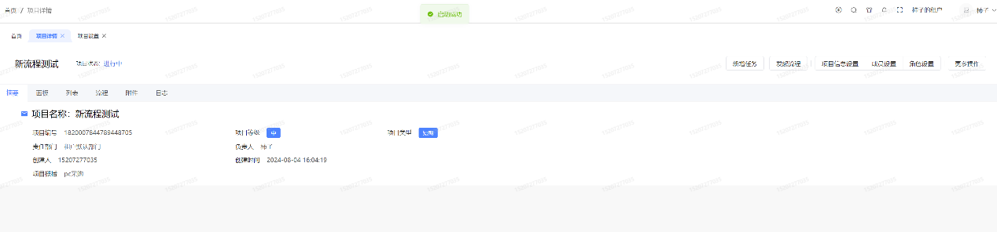
项目详情-删除
项目未启动时点击更多操作选择项目删除，点击删除按钮
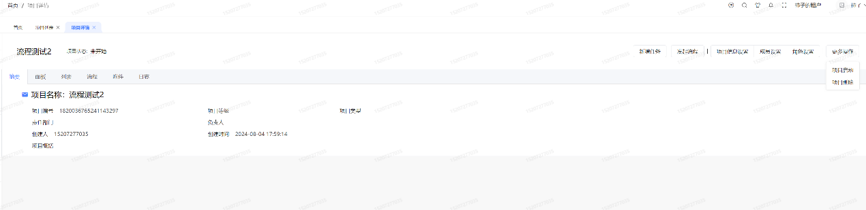
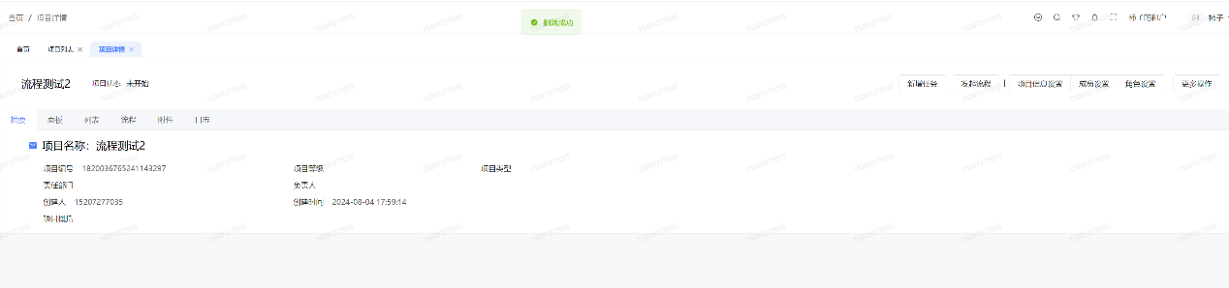
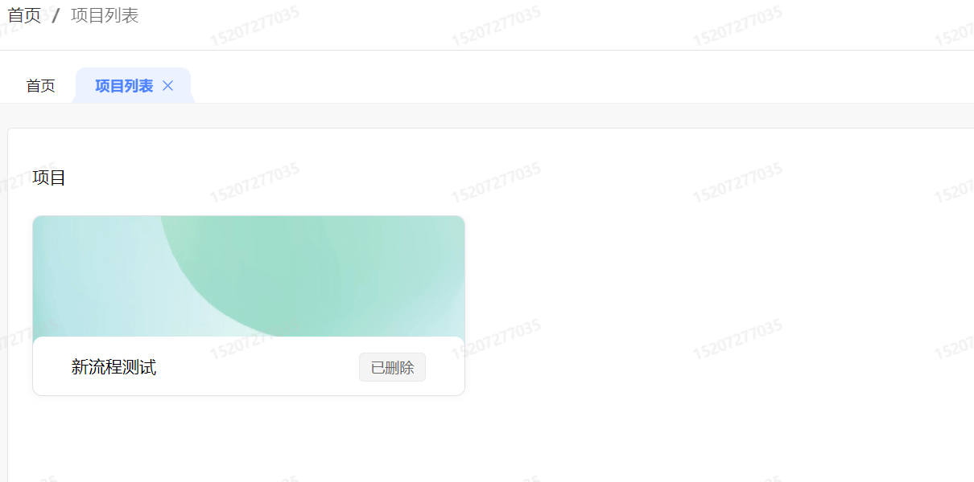
项目详情-暂停
项目启动后点击更多操作选择暂停项目，项目暂停，流程暂停，项目状态显示已暂停，点击暂停
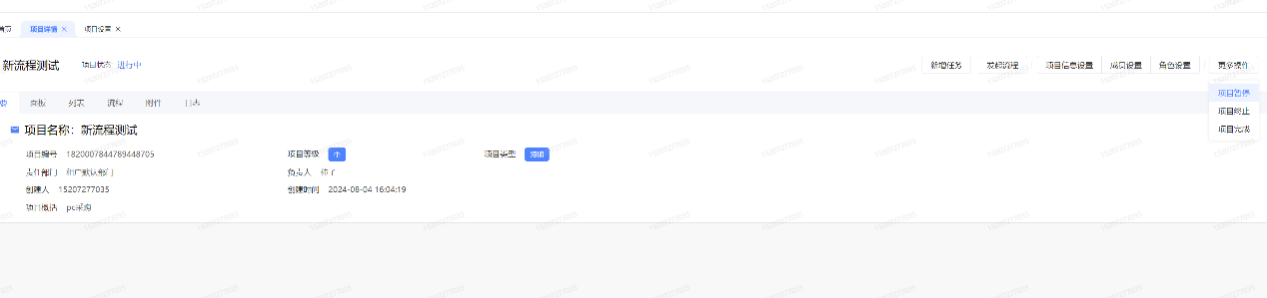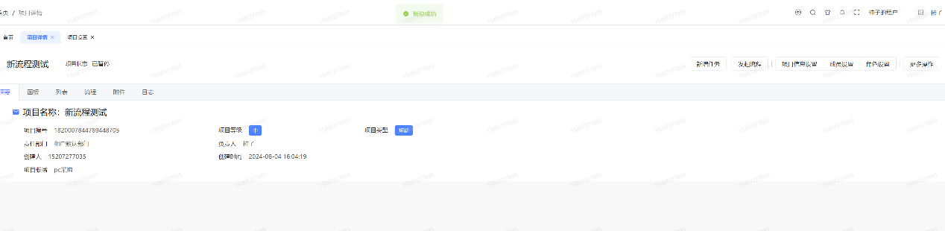
项目详情-重启
项目暂停后点击更多操作选择重启项目，项目被重新启动，流程及任务可以重新运行，项目状态显示进行中
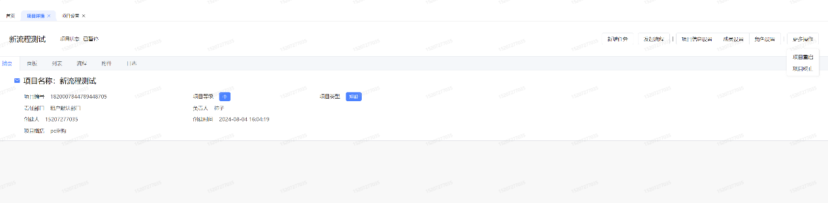
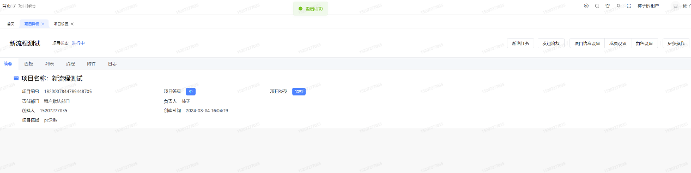
项目详情-终止
项目进行中点击更多操作选择项目终止，项目被终止
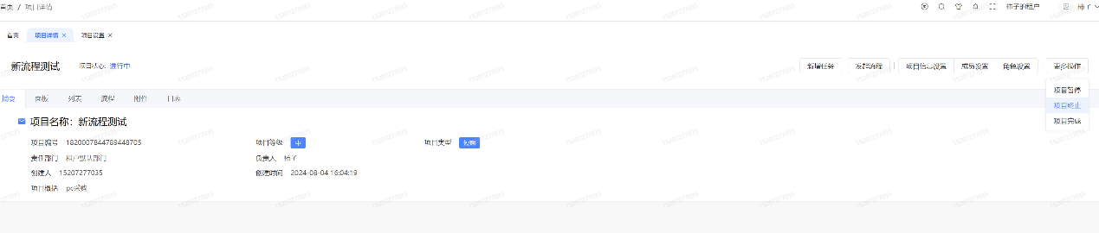
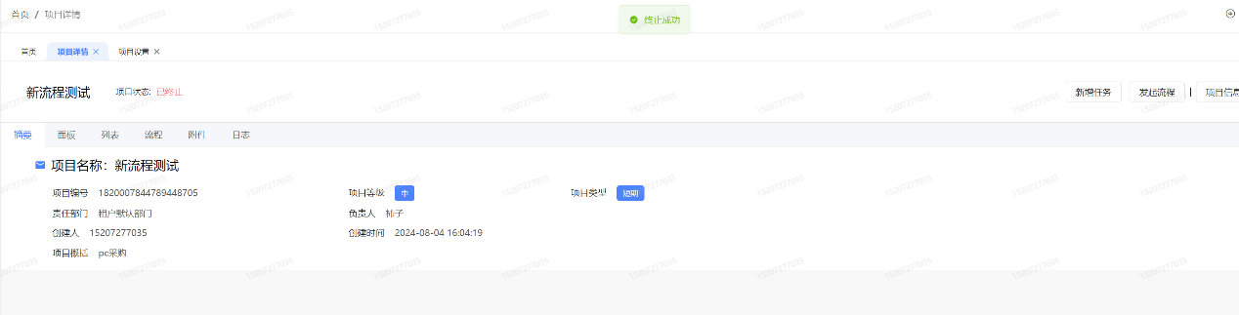
项目详情-完成
项目进行中点击更多操作选择项目完成，项目被完成
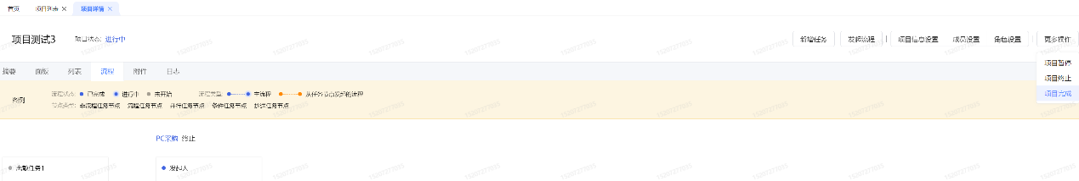
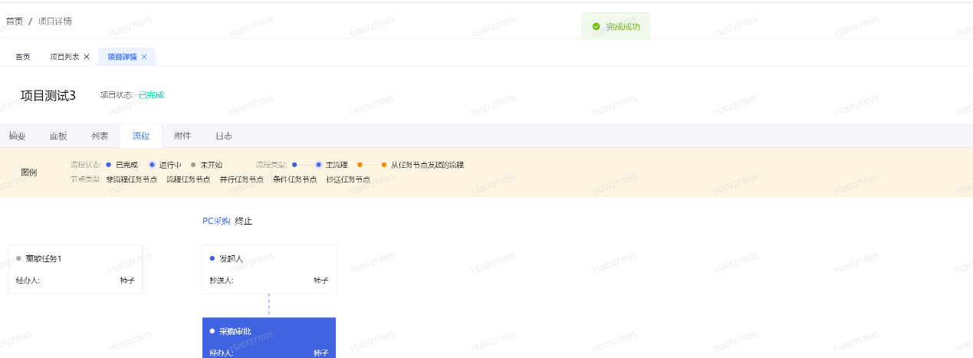
- 项目成员
可维护每个项目的成员，只有成员才能看到该项目及项目对应的任务。
- 阶段管理
设置项目的不同阶段，可编辑阶段的计划起始日期、计划结束日期、阶段名称、代号、实际开始日期、实际结束日期等。
阶段建好后，可在阶段下面建任务。
项目详情-面板，点击看板tab按钮，任务看板正常展示
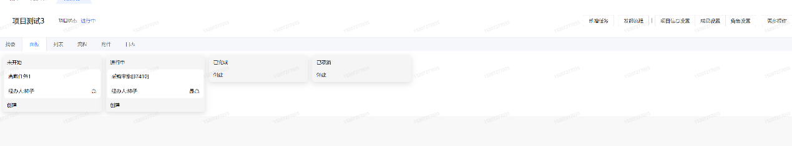
- 任务管理
可手动创建任务，编辑任务的类型、名称、指派执行人、日程规划、任务描述、附件、抄送人等。
项目详情-流程，点击流程tab按钮，项目流程页面正常展示，现有流程及任务
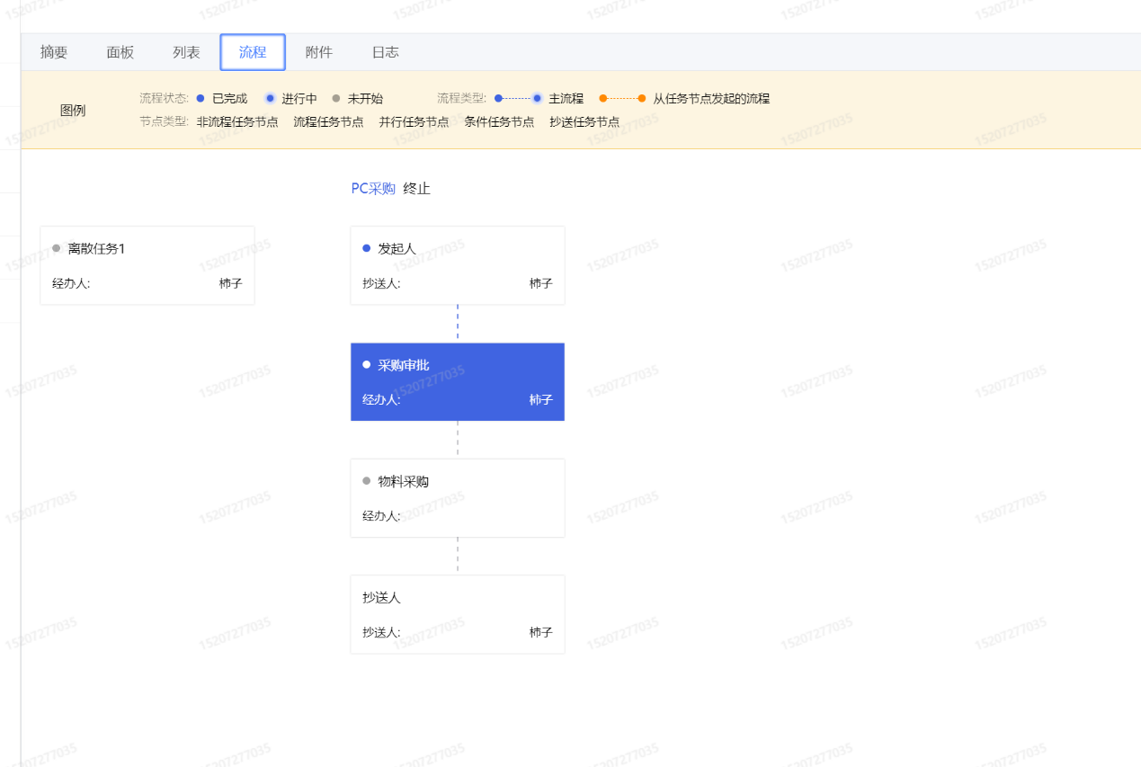

- 任务执行
任务指派给某个人有，系统会消息通知到对应的员工。员工可查看到该任务的详情，并提交任务信息，如填写完成内容、上传文件等。

流程中心
流程中心管理流程模板，定义系统中需要用到的流程。在编辑流程模板时可在线可视化配置流程的基础信息、form表单设计、流程设计对应的访问权限等。
项目详情-发起流程
- 点击发起流程按钮，弹出发起流程弹窗
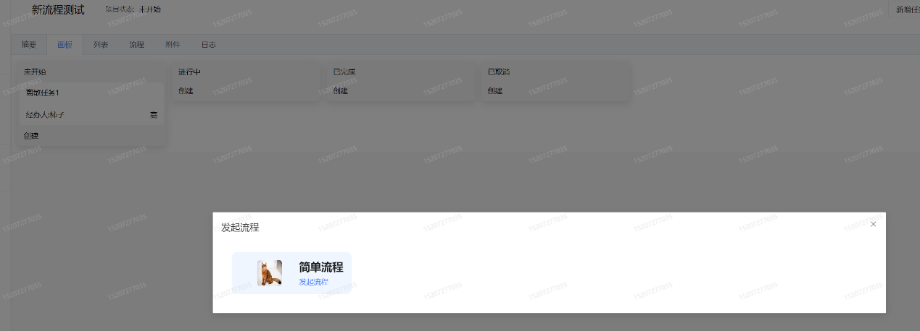
- 选择流程模板并点击确认，项目面板/列表出现新增流程任务，流程页面出现新流程
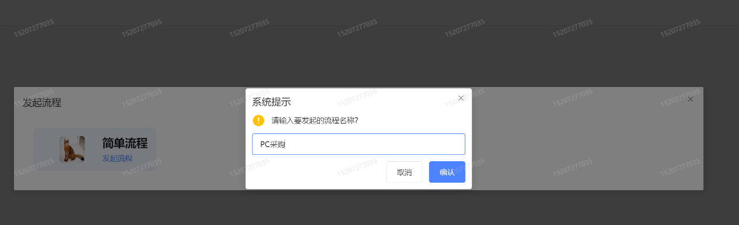
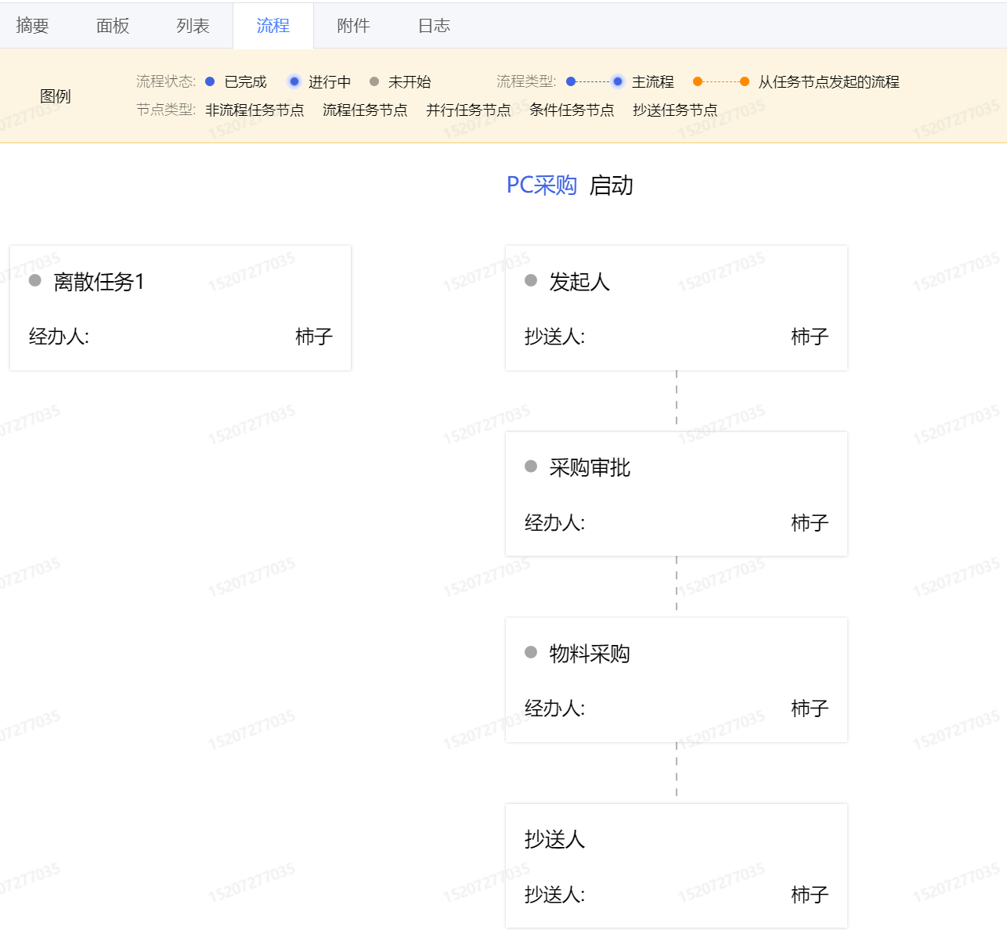
基本信息包括：名称、管理员、logo图片等。
form表单设计可以在线设置流程中需要用到的表单项，如下图：
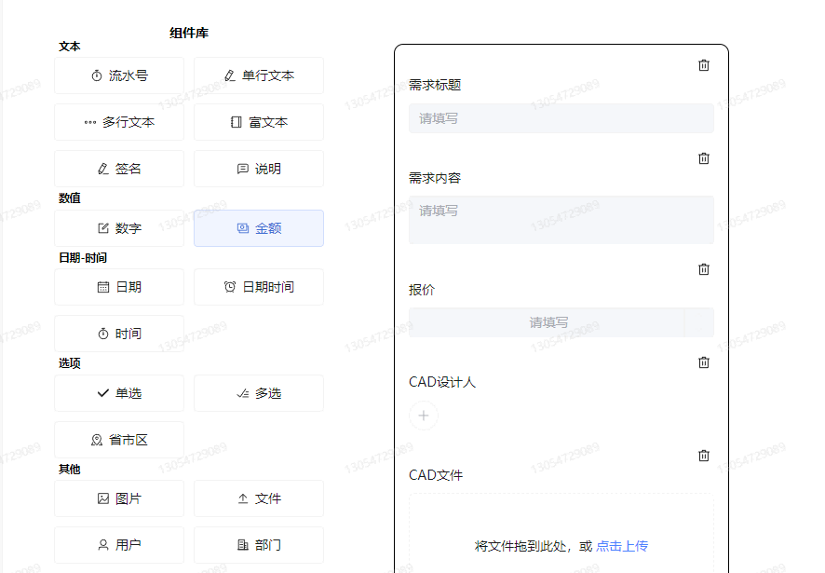
流程设计可在线可视化设计流程的每个节点，如下图：
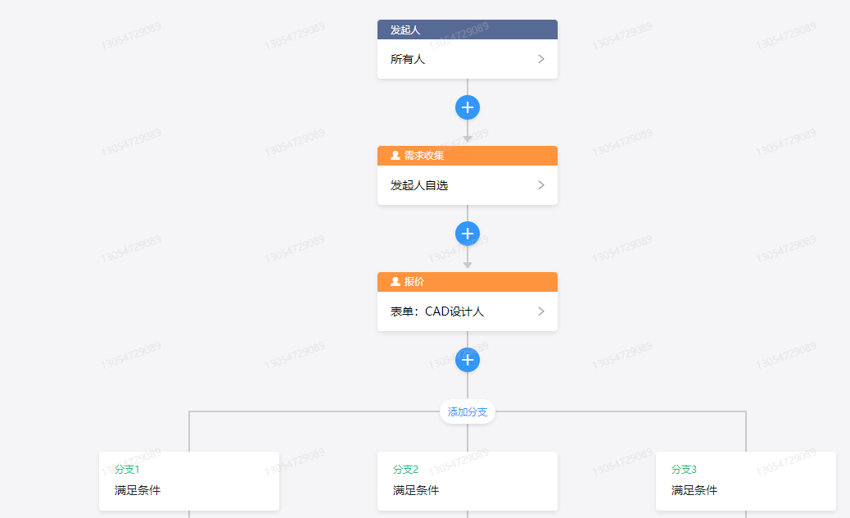

协同办公-流程模版管理
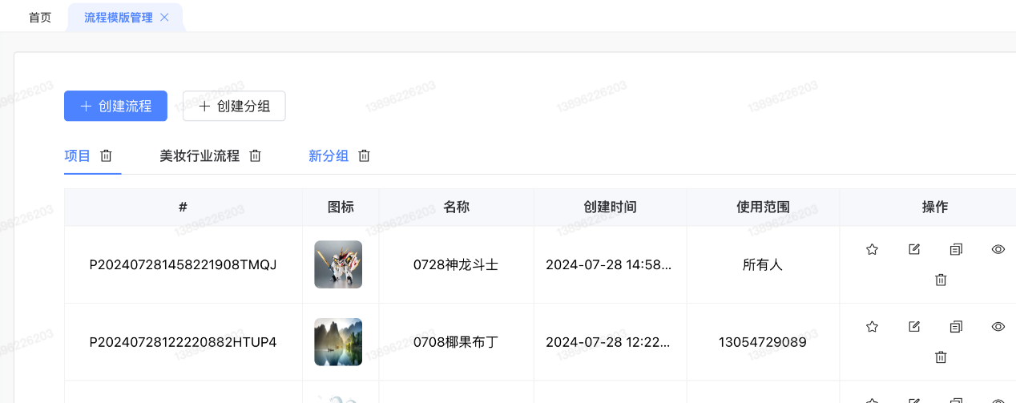
协同办公-流程模版管理-创建分组
点击创建分组
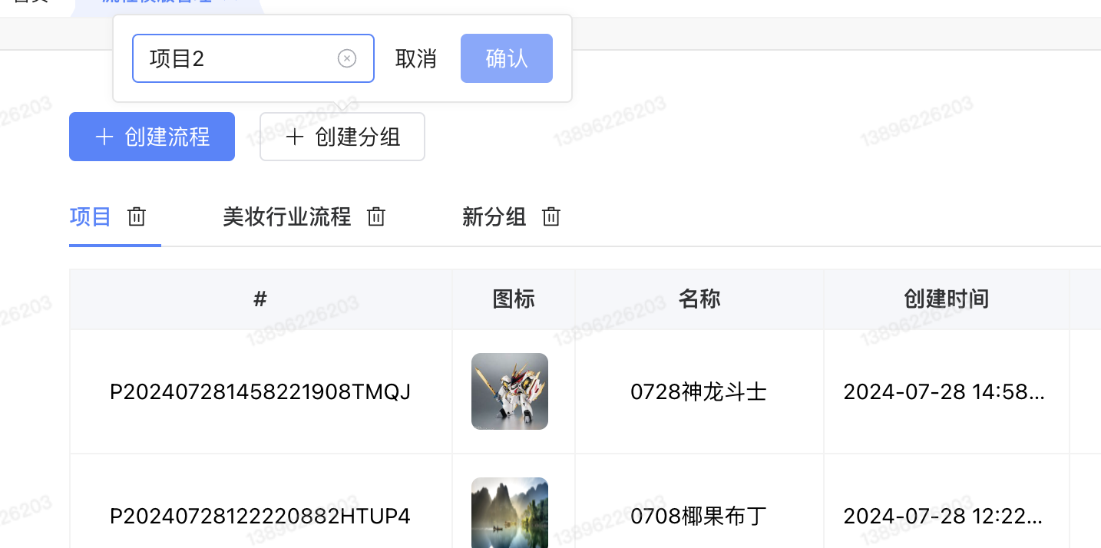
协同办公-流程模版管理-创建流程
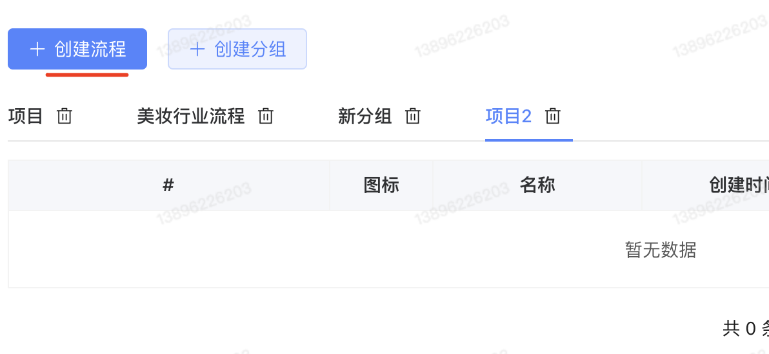
协同办公-流程模版管理-分组删除
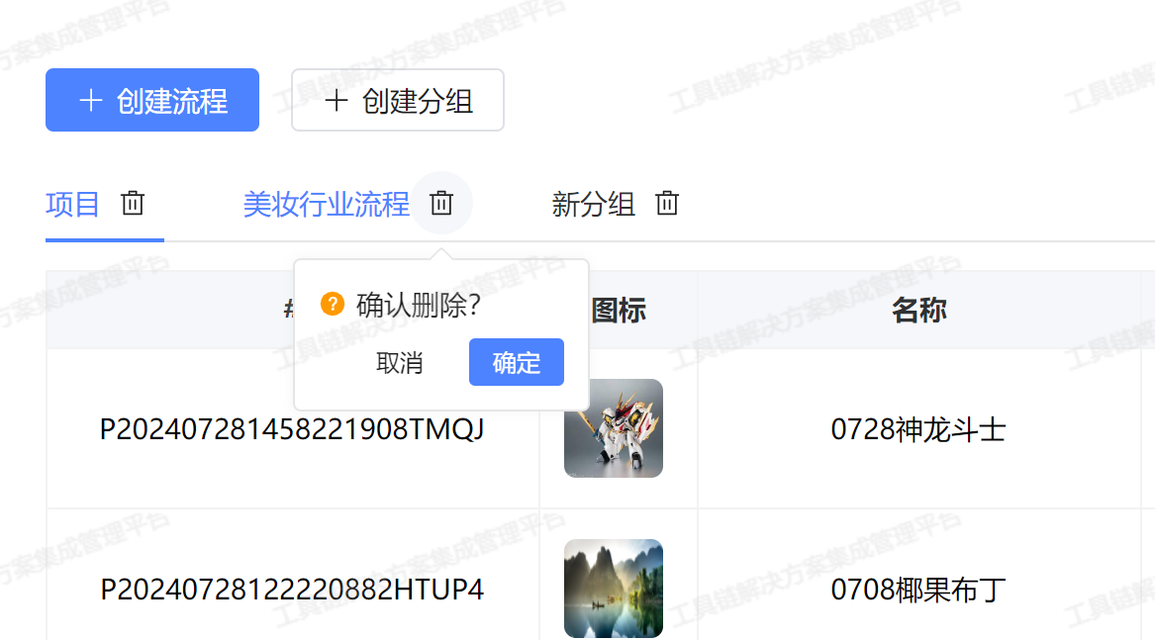
协同办公-流程模版管理-流程修改
点击即可对流程进行修改：
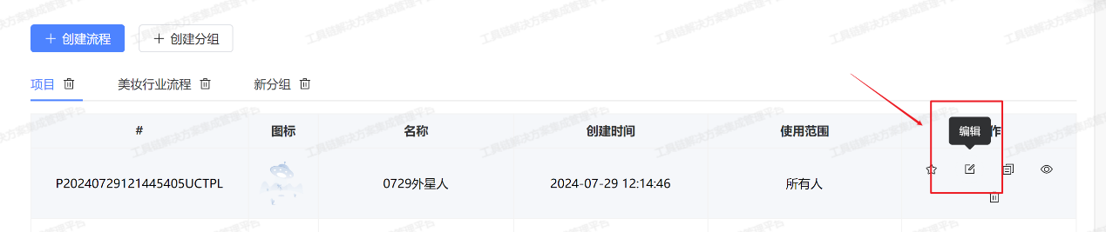
点击发布，即可保存
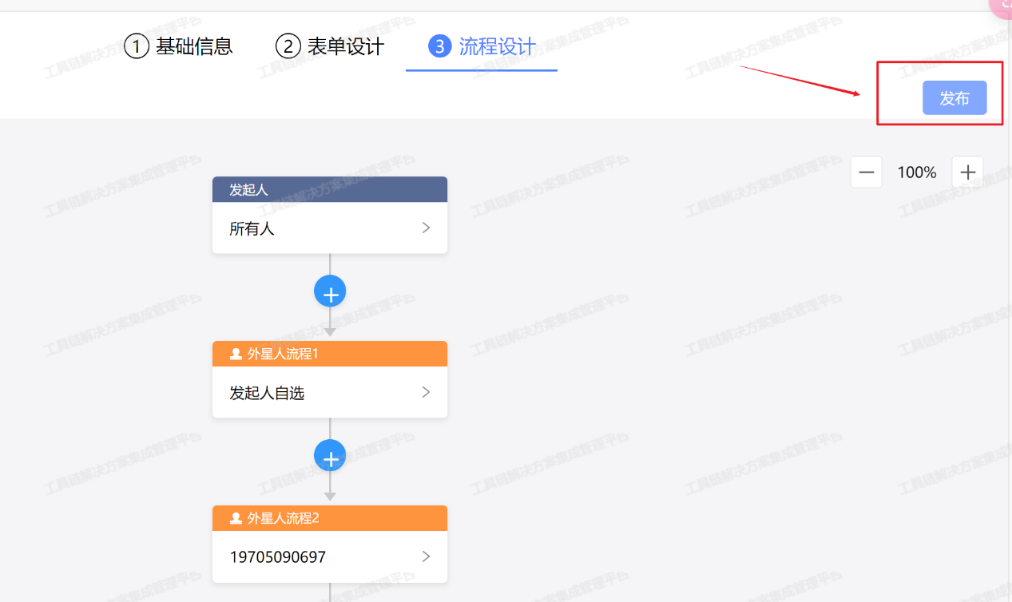
协同办公-流程模版管理-流程启用
在对应流程上点击【启用】，流程正常启用
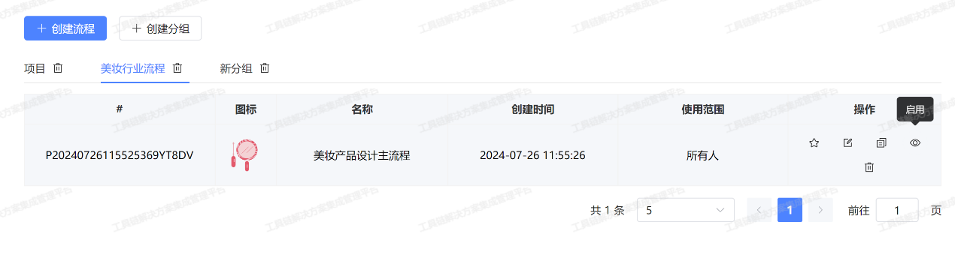
协同办公-发起流程
点击流程的发起，
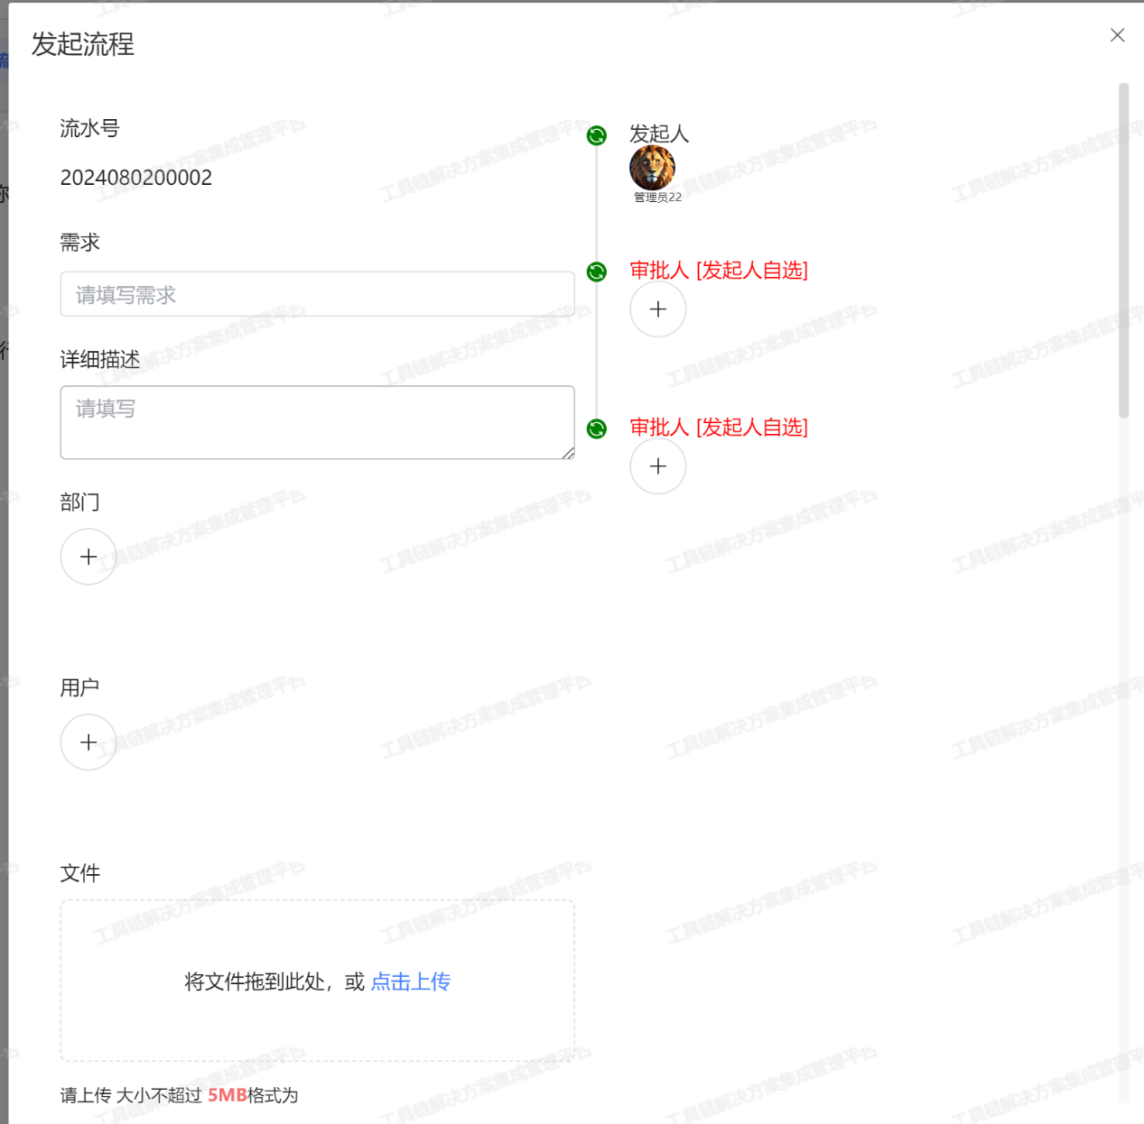
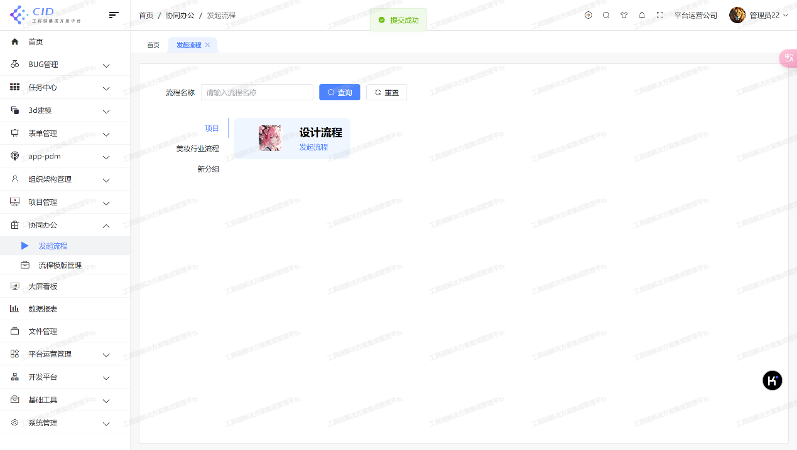
表单管理-表单模版-模版搜索
1、输入任意名称点击查询，表单模版列表变化出现相应的模版
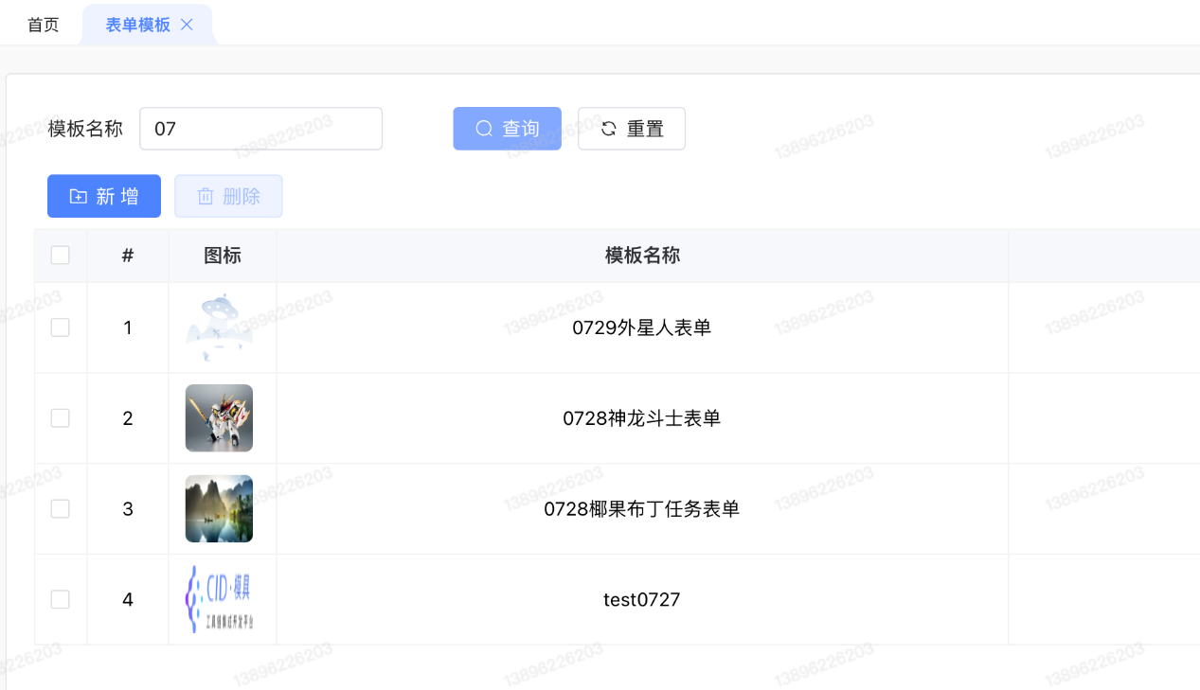
- 点击重置功能，表单模版列表恢复最初状态的一个倒叙列表
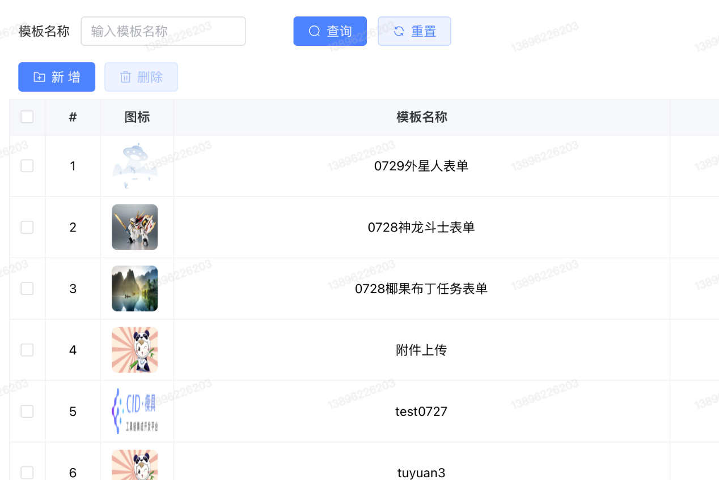

表单管理-表单模版-新增
点击新增按钮，弹出新增模版的弹窗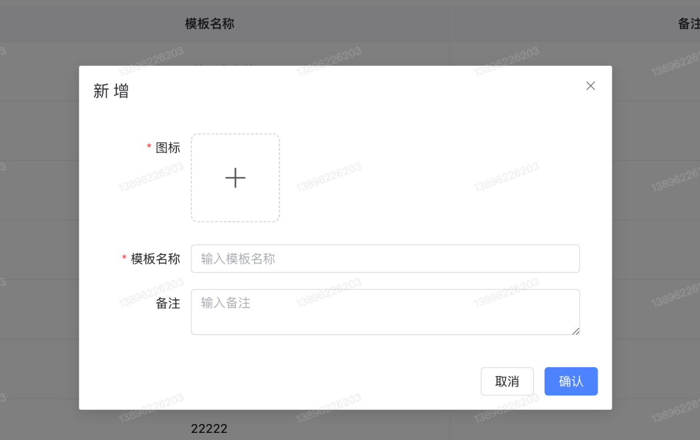
输入相关表单信息点击确认，正确创建一个表单模版并且显示在表单列表第一个
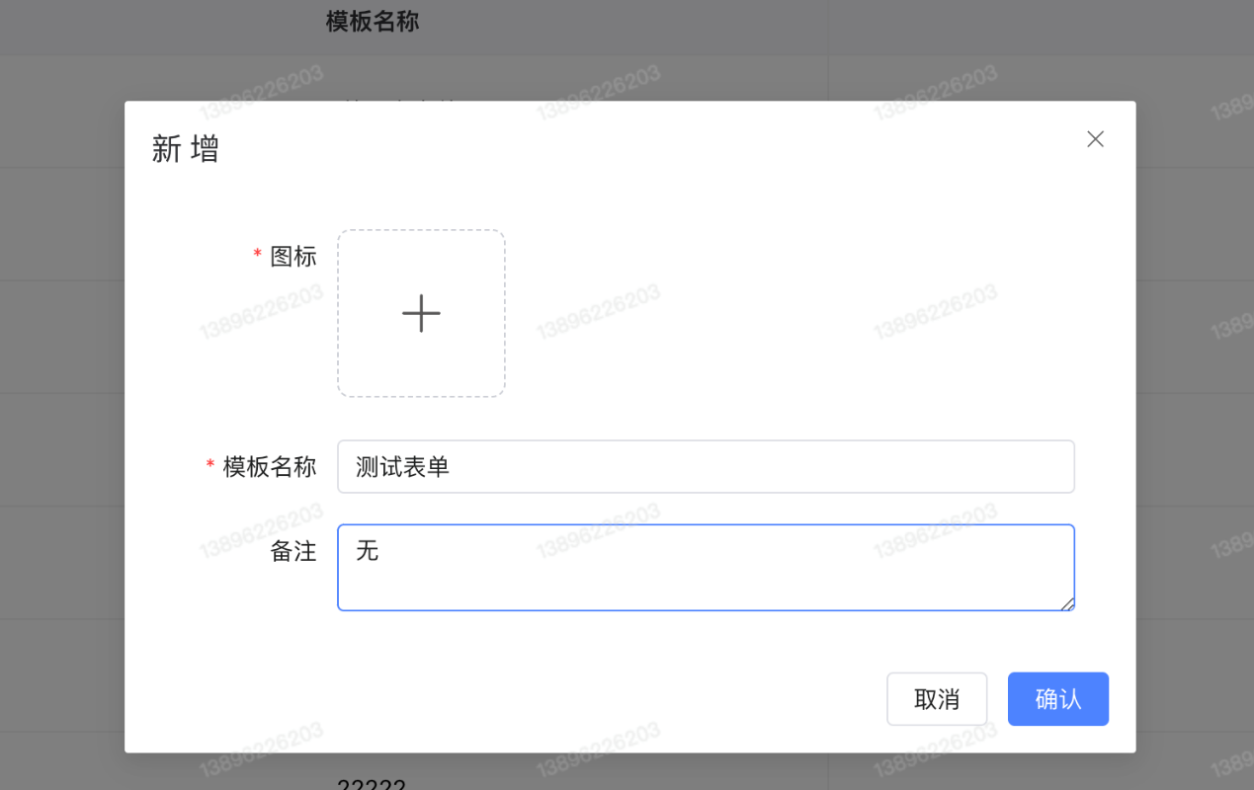
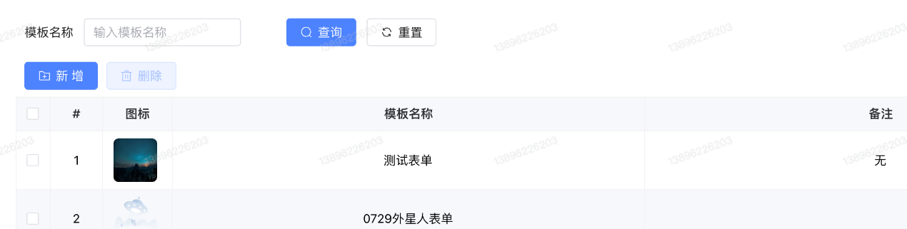
表单管理-表单模版-单个模版详情
点击表单列表的单个详情，跳转对应表单的详情页
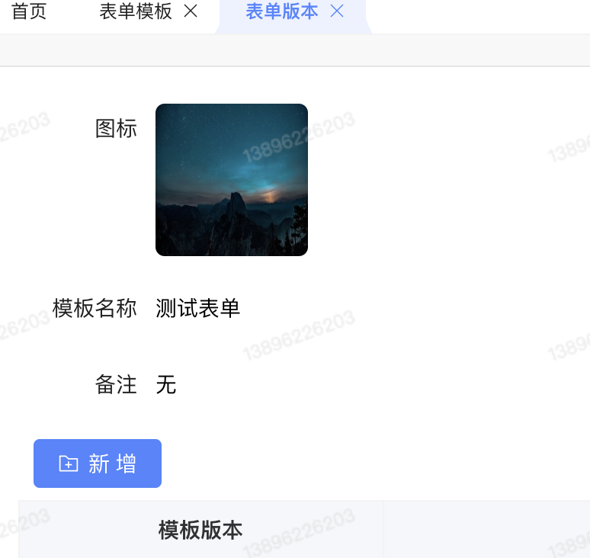
表单管理-表单模版-单个模版修改
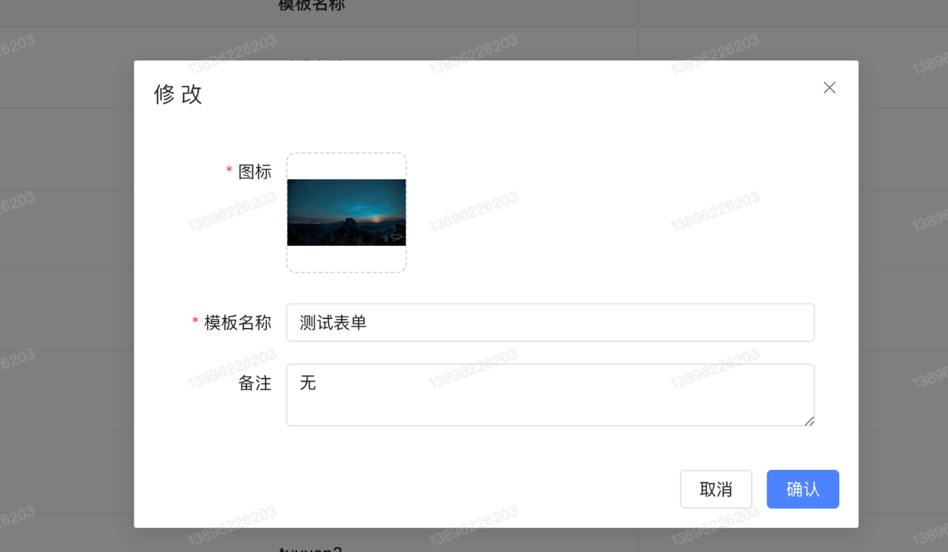
表单管理-表单模版-单个模版删除
点击表单列表的单个删除，弹出系统提示：是否永久删除？
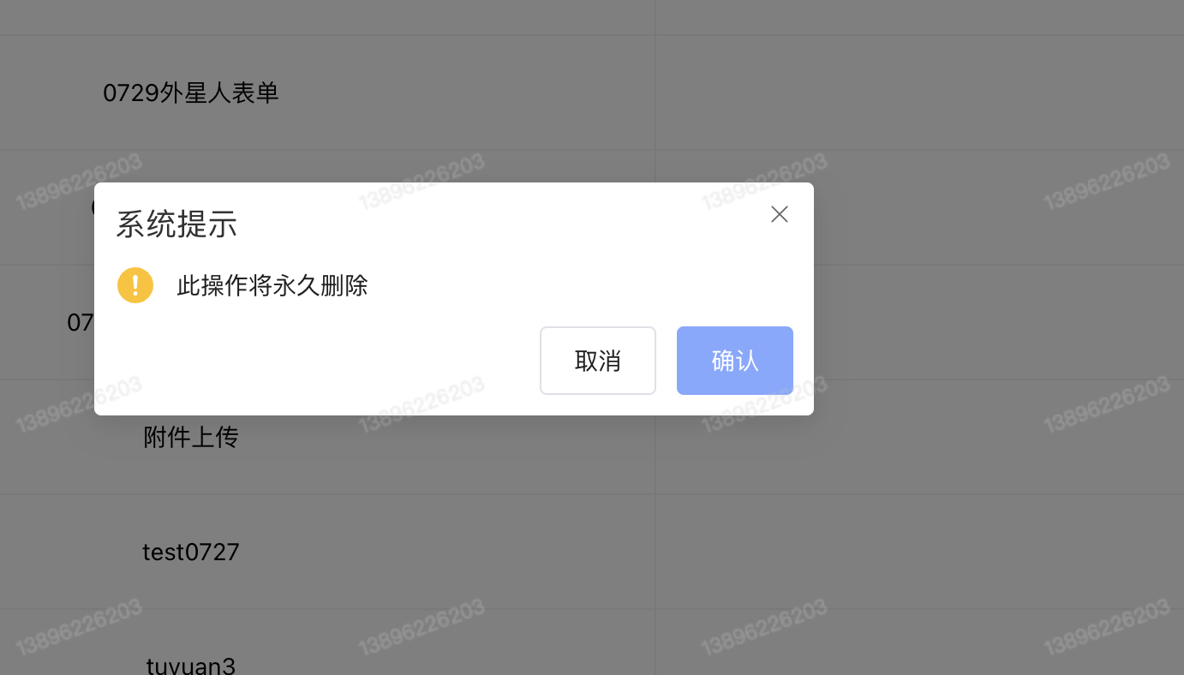
点击确认按钮，正确删除了数据
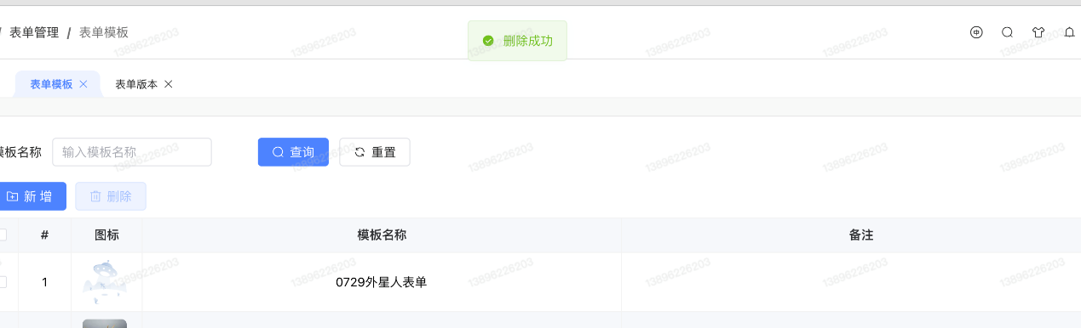
表单管理-表单模版-单个模版详情-新增表单版本
点击新增，弹出弹窗：填写版本的备注
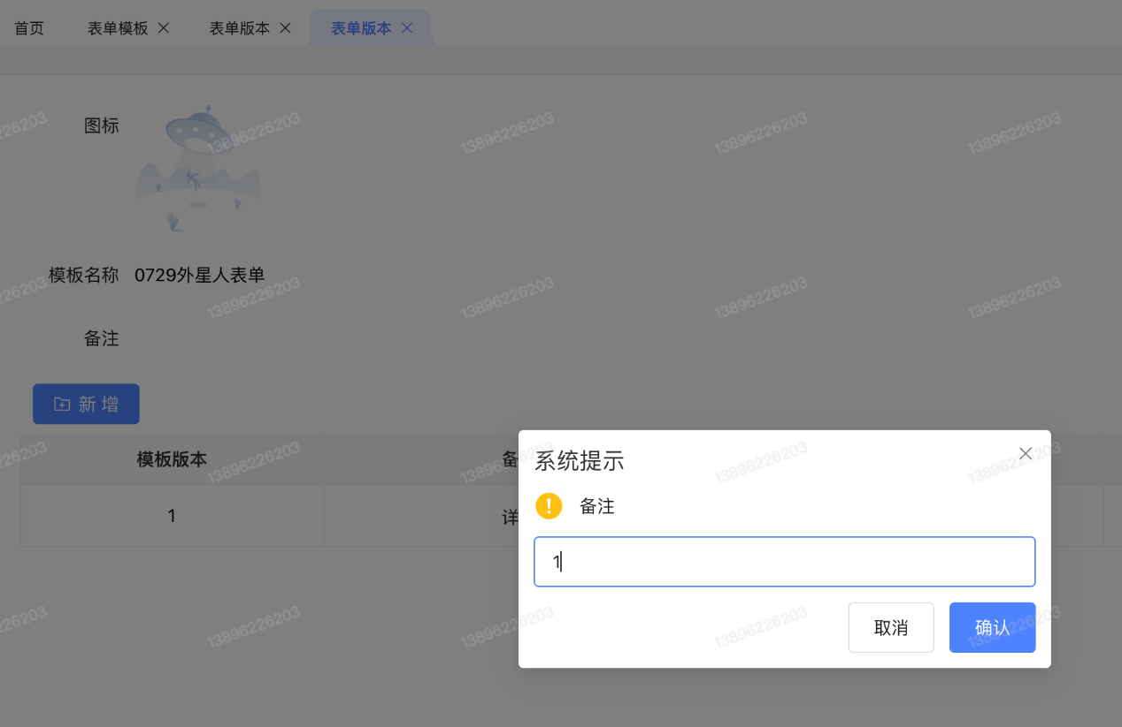
点击确认，正确创建一条版本记录数据
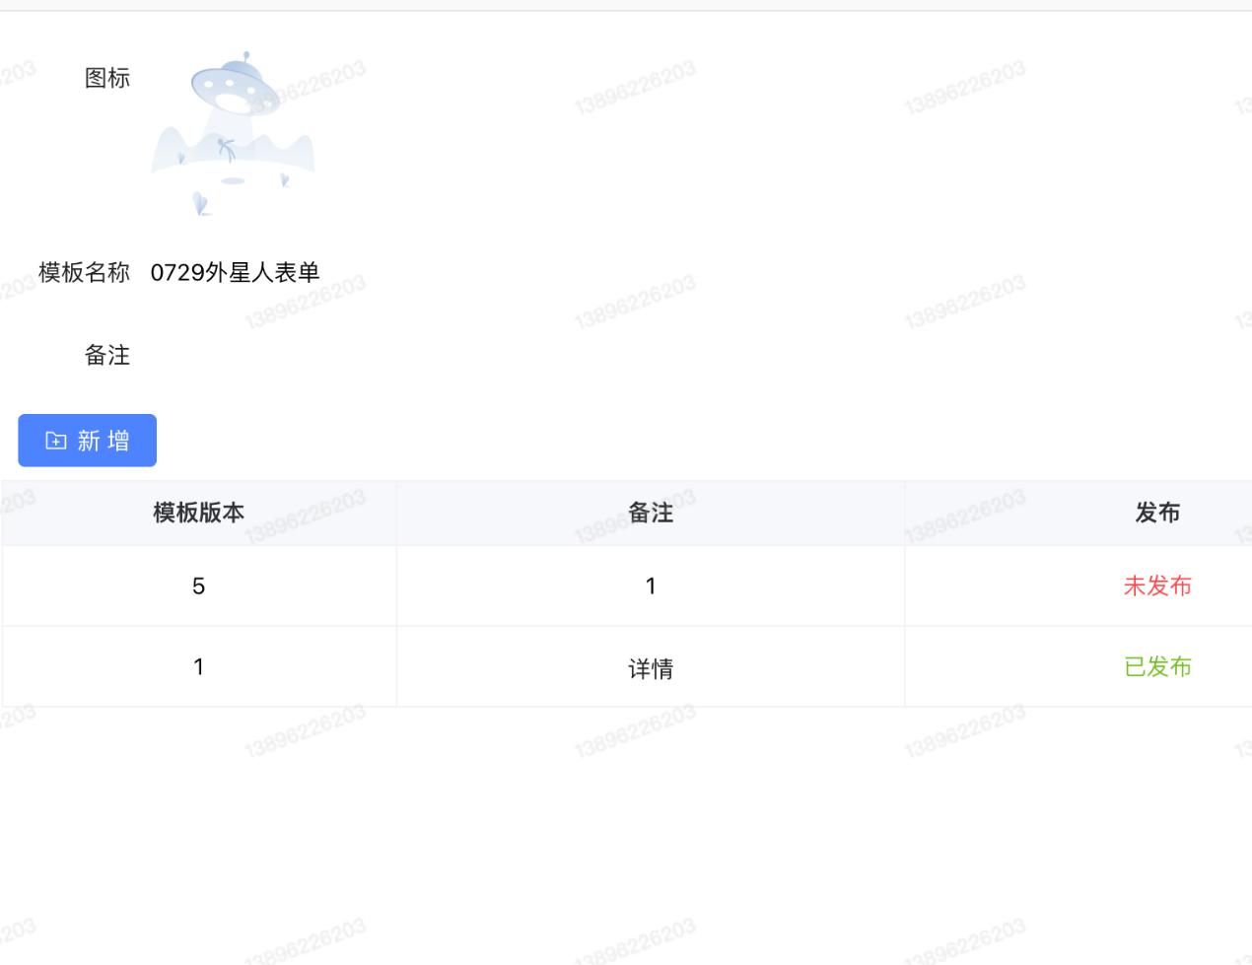

任务中心
该模块包括待办任务、任务提醒、任务预警、已办任务等功能。
项目详情-新增任务
- 点击新增任务按钮，弹出新增任务弹窗
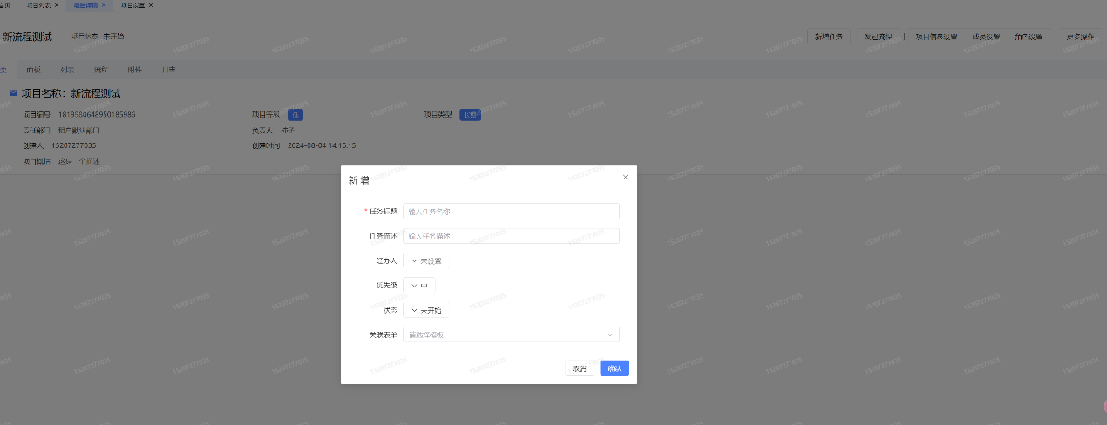
2、输入任务标题、经办人等并点击确认，项目面板/列表出现新增任务，流程页面出现新任务，输入信息并确认。
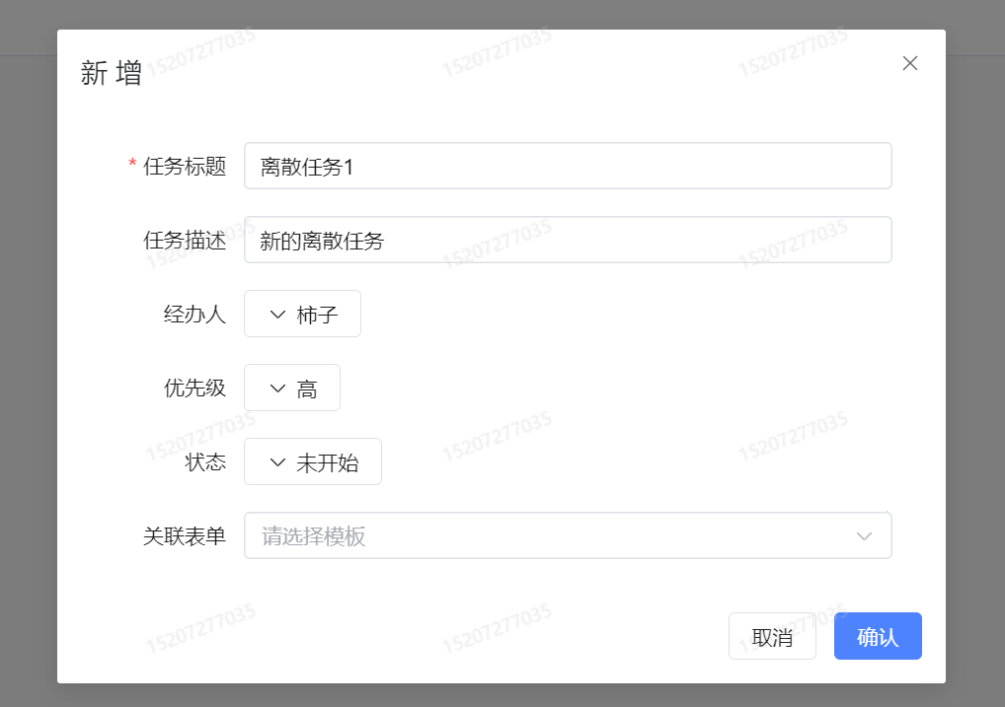
该模块可与外部系统对接，统一处理所有的待办任务。

对象存储系统
蜂巢CID平台对文件对象进行统一管理，因此需要部署一套对象存储系统。
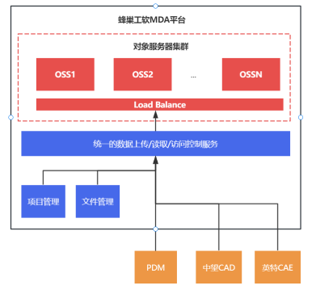

文件预览
该模块统一处理文件在浏览器上的预览，包括预览常用的办公文件、2D/3D文件等。

文件库及文件管理
管理系统中所有的文件及文件库。包括文件的上传、文件的访问、文件成员、文件的权限控制等。
文件管理-图片
点击图片，正确显示图片列表和图片的目录
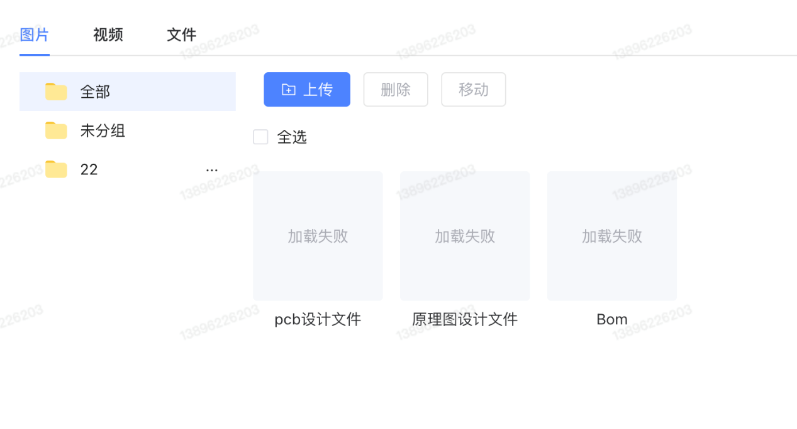
文件管理-图片-上传
点击上传，显示图片格式的文件上传，且上传可以成功
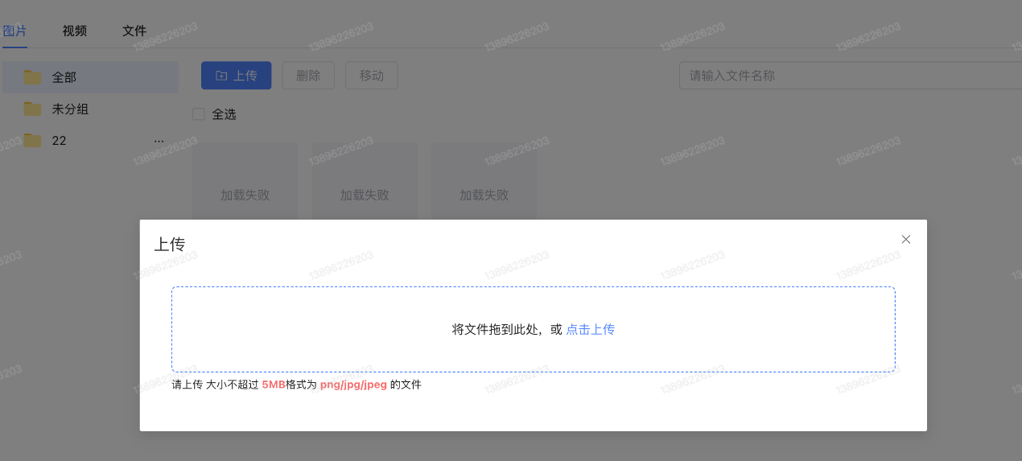
文件管理-图片-搜索
搜索框输入文字并搜索，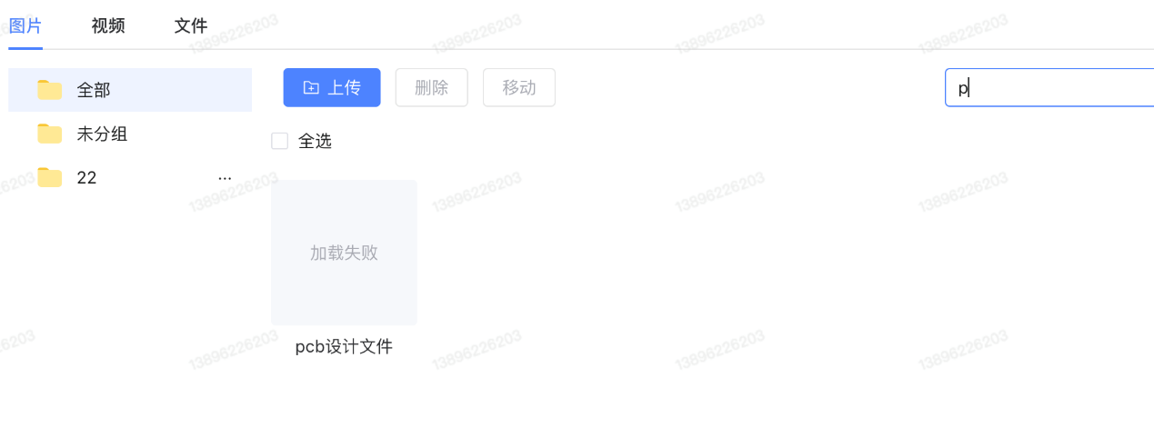
文件管理-图片-分组目录新增
点击分组，
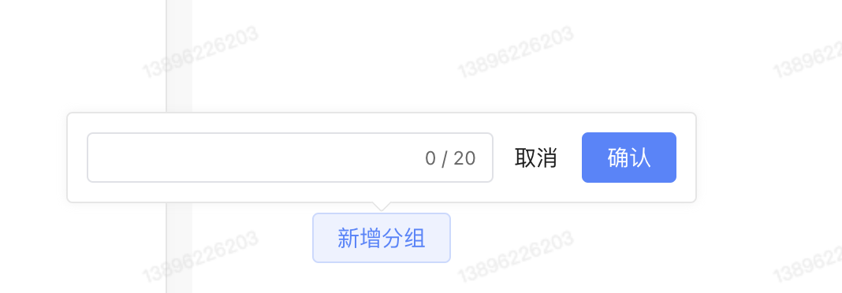
文件管理-视频
点击视频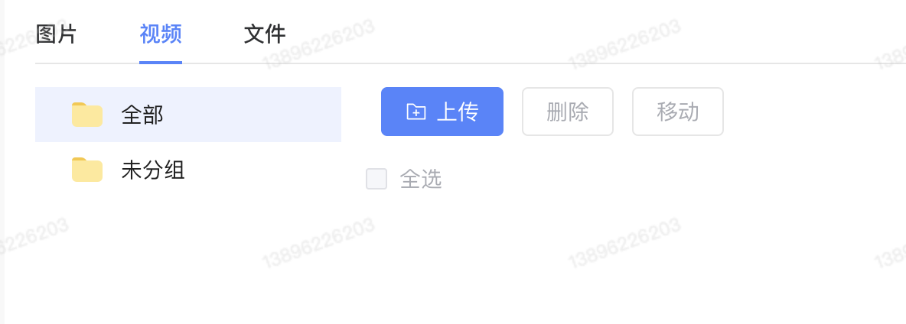
文件管理-文件
点击文件
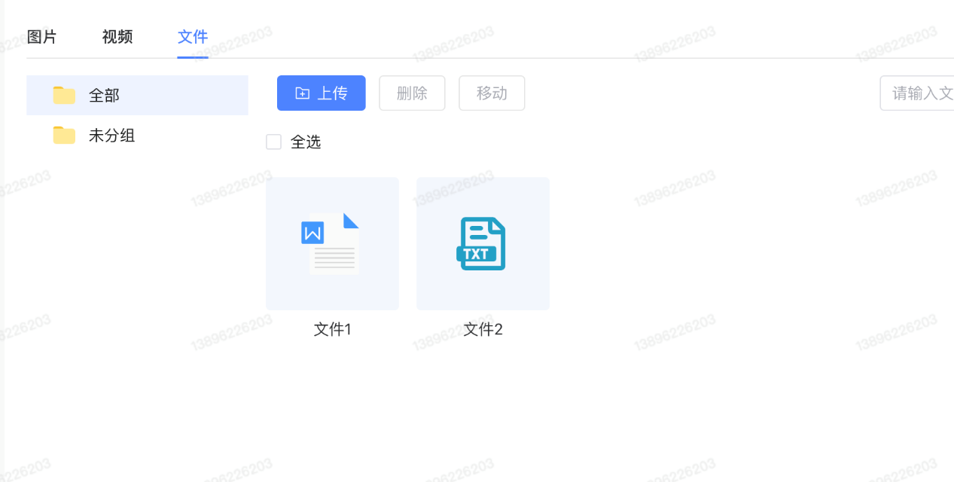
文件管理-文件-搜索
搜索框输入文字并搜索
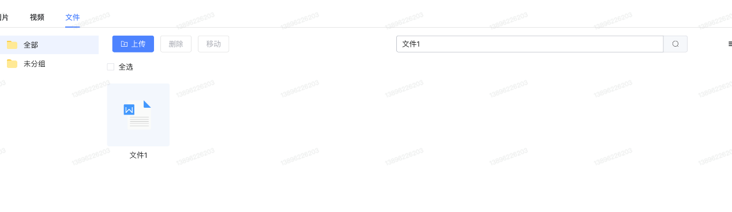
文件管理-文件-分组目录新增
点击分组，能够新增一个分组名字且显示该新的分组
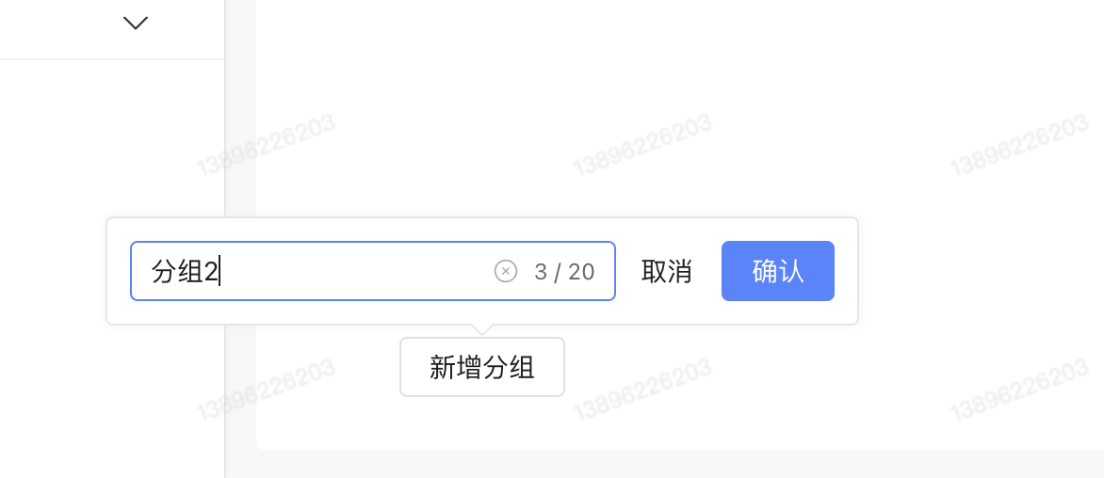
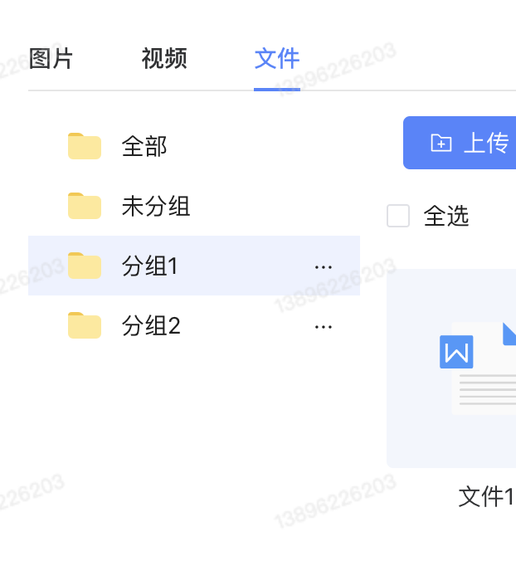

运维中心
运维中心可对各个微服务及服务器的运行状态进行统一的监控。
系统管理-日志管理-审计日志
点击日志管理，可以显示正常
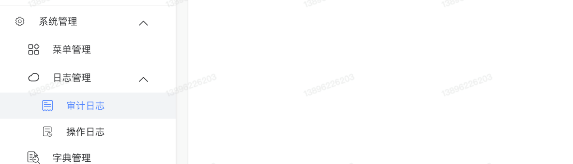
系统管理-日志管理-审计日志-搜索
任意搜索输入查询, 能看正确显示搜索结果
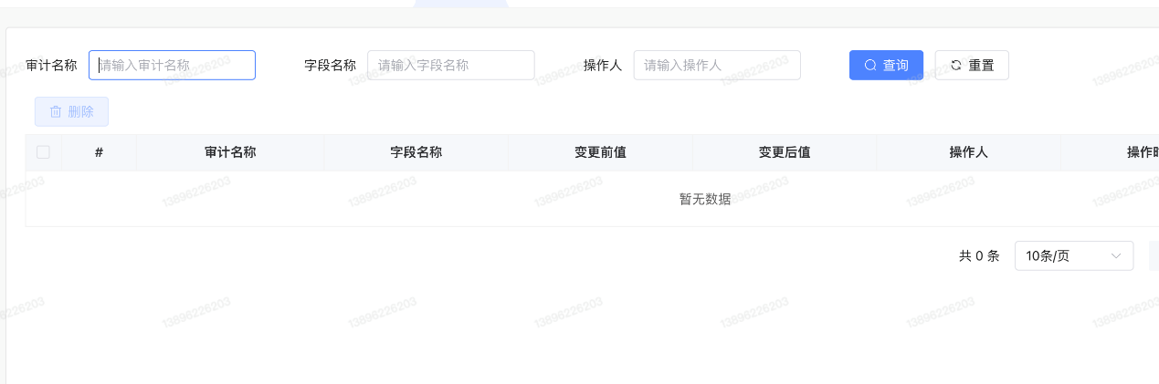
系统管理-日志管理-审计日志-删除
选中一个或多个列表进行删除, 弹出系统提示：是否永久删除？
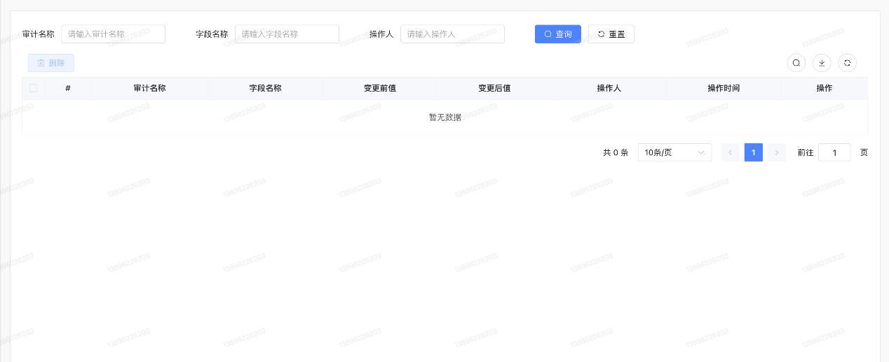
点击确认按钮
可以正确进行删除
系统管理-日志管理-审计日志-详情
点击日志列表里某一个详情, 能够正确显示日志详情
系统管理-日志管理-操作日志
点击日志管理，显示操作日志列表
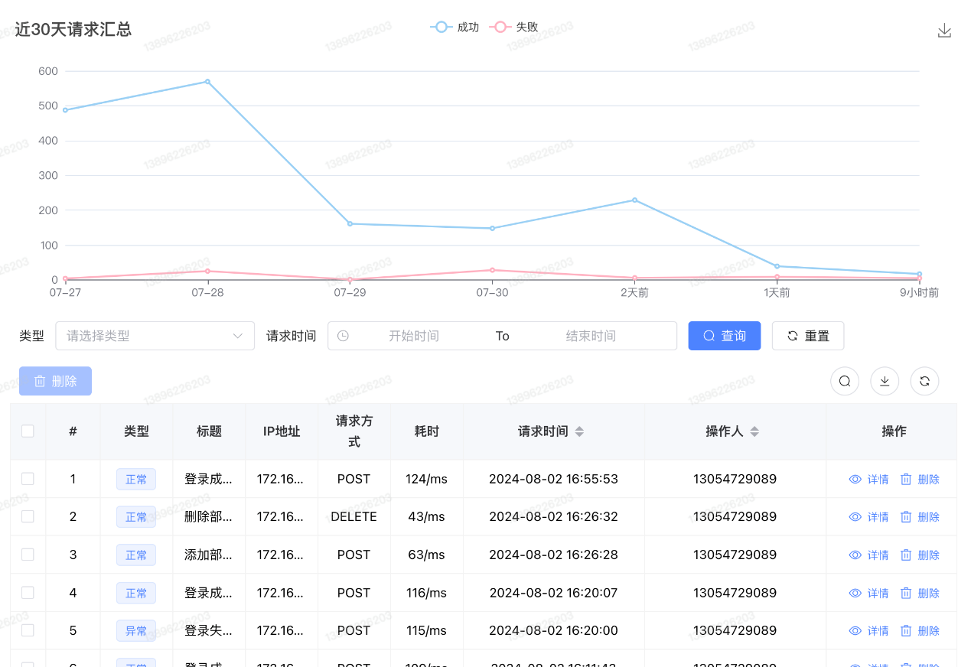

产品管理

模具管理
PDM系统提供了以部件为核心的模具管理能力，通过对模具的统一管理，可以建立模具与模型文档、塑胶件、仿真分析等数据的关联关系，实现不同部门、不同专业的工程师协同工作，可以在系统中集中维护模具数据及关联关系，并进行在线浏览审批及发布。模具管理的业务模型如下：
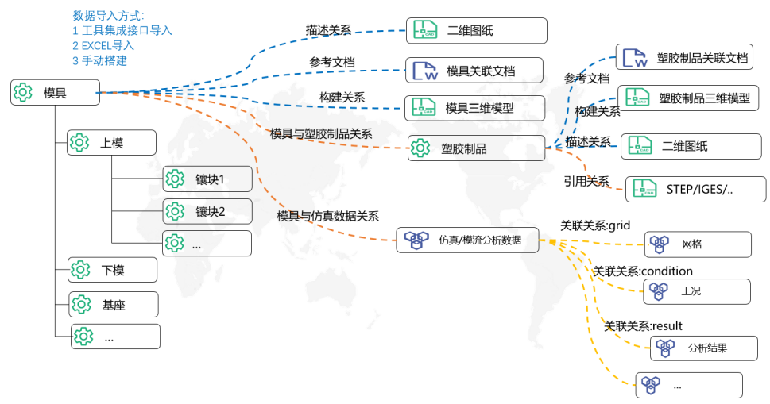
模具管理
- 模具类型与属性扩展
系统提供了对象类型与属性的扩展能力，支持为不同的模具，定义不同的模具子类型，并为模具子类型配置实体属性、分类属性，实现差异化的属性管理。
- 模具BOM结构
模具BOM结构表达了模具的产品层级及组成方式，系统支持用户通过手工搭建、工具集成自动生成、Excel导入三种方式创建及维护BOM结构，可以快速的完成BOM结构的搭建与维护。
- 模具参考文档
针对模具设计过程中引用的标准、规范、指导手册、技术要求等参考类型的文档，可以通过模具与文档参考关系统一维护起来，用户可以快速查找、定位参考文档。
- 模具与三维模型的构建关系
在研发设计阶段，模具对象会形成一系列的三维模型，包括ZW3D、NX的装配图、零件图等，这些三维模型可以通过模具与三维模型的构建关系，建立模具对象与装配图、零件图的对应关系，自动生成BOM结构，实现模具对象三维模型的快速检索及追溯。
- 模具与塑胶制品的关联关系
由于塑胶制品是基于模具加工、制作出来的最终产品，且塑胶制品的三维模型、文档等资料来自于客户方，模具与塑胶制品的关系紧密且需要与常规对象进行区分，如塑胶制品与模具协同变更、根据模具或塑胶制品快速查找及定位关联数据。因此，需要建立专用的关系模型维护模具与塑胶制品的关系，以便在数据收集、数据追溯过程中能快速定位模具及塑胶制品信息。
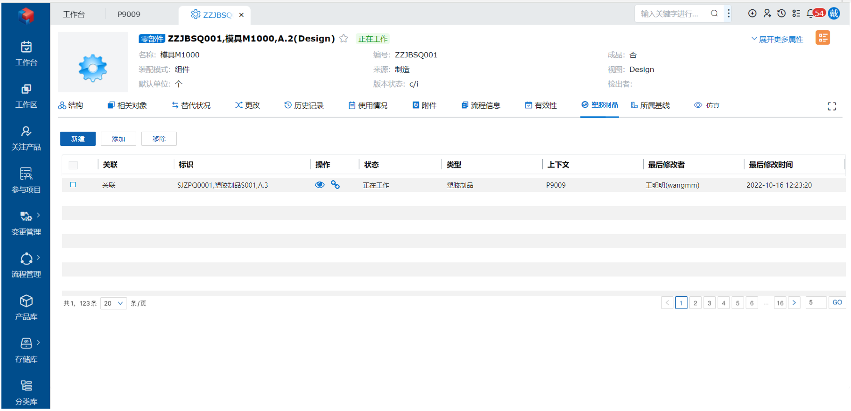
模具与塑胶制品关联示意图
- 模具与仿真数据的关联关系
模具三维模型设计完成后，需要通知仿真工程师进行仿真分析，仿真分析结果未达标或存在问题时，需要通知结构工程师继续修改三维模型，结构工程师修改完成后再次通知仿真工程进行仿真分析，通过结构、仿真的反复协作，使得三维模型满足模具产品要求。在协作过程中，需要建立模具与仿真数据的关联关系，支撑结构、仿真协同设计要求，同时，也支持快速检索、定位关联的三维模型、仿真数据信息。
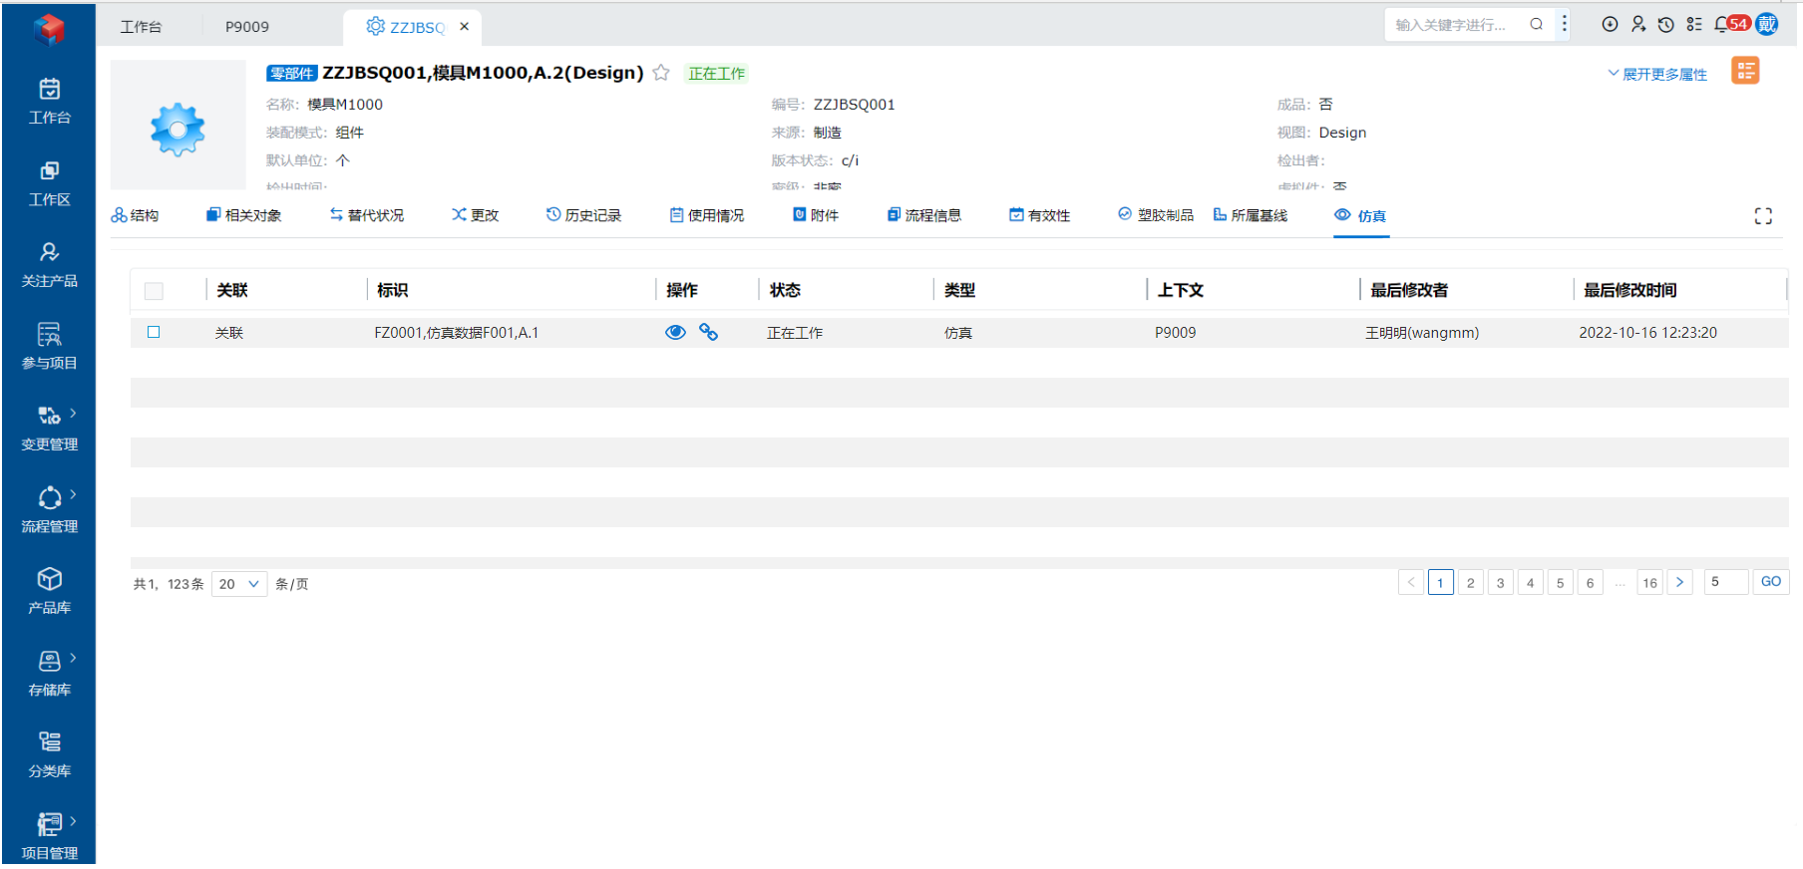
模具与仿真关联示意图

塑胶制品管理
针对企业产品的零件部件3D模型(塑料制品），系统支持对塑料制品的模型数据整体入库后进行对象管理、版本管理、变更管理等，并通过模具将塑胶制品版本与其模具3D模型信息相关联，如下图所示：
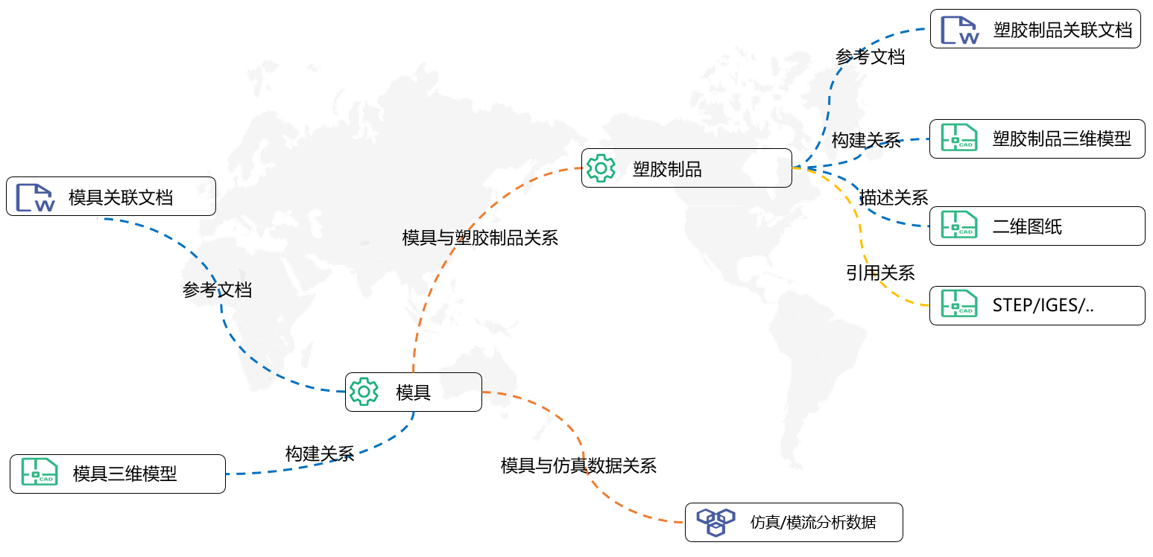
塑料制品数据管理

- 塑胶制品参考文档
客户提供的塑胶制品资料可能包含引用的标准、规范、技术要求等参考类型的文档，可以通过塑胶制品与文档参考关系统一维护起来，用户可以快速查找、定位塑胶制品关联的参考文档。
- 塑胶制品构建/描述关系
通过塑胶制品构建/描述关系，可以维护塑胶制品与三维模型、二维图纸的关联关系，统一管理图纸相关数据，高效的检索塑胶制品的关联的三维模型、二维图纸。塑胶制品变更时，也可以驱动塑胶制品三维模型、模具三维模型同步变更。
- 塑胶制品引用关系
针对塑胶制品关联的STEP、IGES等中间格式文件，可以通过引用关系进行统一的管理，通过不同的关联关系，可以分别管理塑胶制品相关的资料数据，确保塑胶制品数据的完整性。
- 塑胶制品与模具协同变更
当塑胶制品发生修改时，可以通过塑胶制品与模具的关系，收集关联的模具、模具三维模型等信息，一起提交变更流程，实现塑胶制品与模具数据的协同变更。
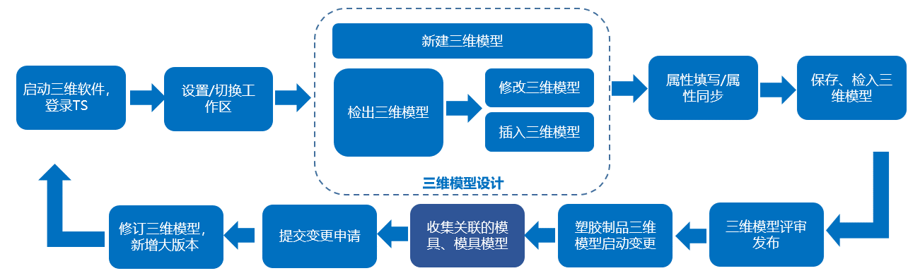
塑料制品与模具协同变更

仿真数据管理
仿真工程师执行仿真任务后，会产生大量的仿真分析、模流分析数据，这些数据通过CAE插件可以提交至PDM统一存储，系统支持仿真数据创建、编辑、存储、检索及版本控制。
仿真数据通过专用的模型及关联关系，存储仿真数据及关联的网格、工况、分析结果等信息，这些分析数据通过不同的标识进行区分，有机的组成完整的仿真分析数据。同时也可以进行类型的扩展及属性的自定义，实现不同场景差异化属性的管理。
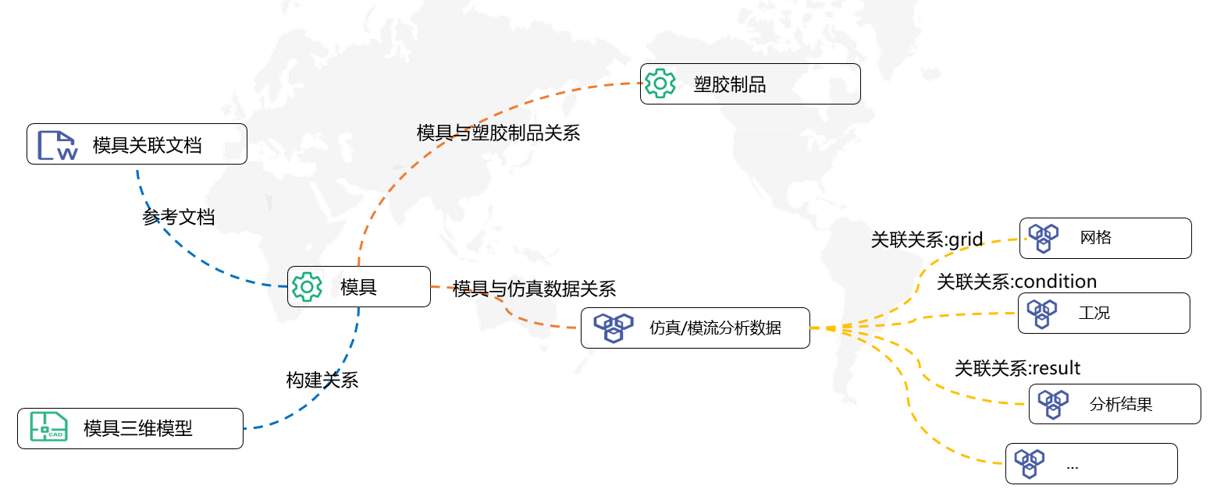
仿真数据管理
- 仿真数据对象管理
仿真数据对象承载了仿真分析过程中的关键数据，包括网格、工况、分析结果等不同类别的仿真对象，为了与常规的文档、图纸对象区分，且具备一定的扩展性，能够支撑后续新增的仿真对象，需要建立专用的轻量级数据模型统一管理仿真数据。仿真对象支持类型及属性扩展，可以分别定义不同的子类型及实体属性、分类属性、二维属性，实现差异化的属性管理，同时也可以维护附件、文件等信息。仿真对象的主要特性如下：
  - 支持类型及属性扩展
  - 支持电子文件管理
  - 支持版本及生命周期管理
- 仿真数据关联关系管理
由于仿真数据不是单一的数据，而是由多个不同类别的数据组合而成，因此需要通过仿真数据关联关系将这些不同类别的数据组织在一起，形成一份完整的仿真分析数据，以便进行数据的检索、追溯及查看。

